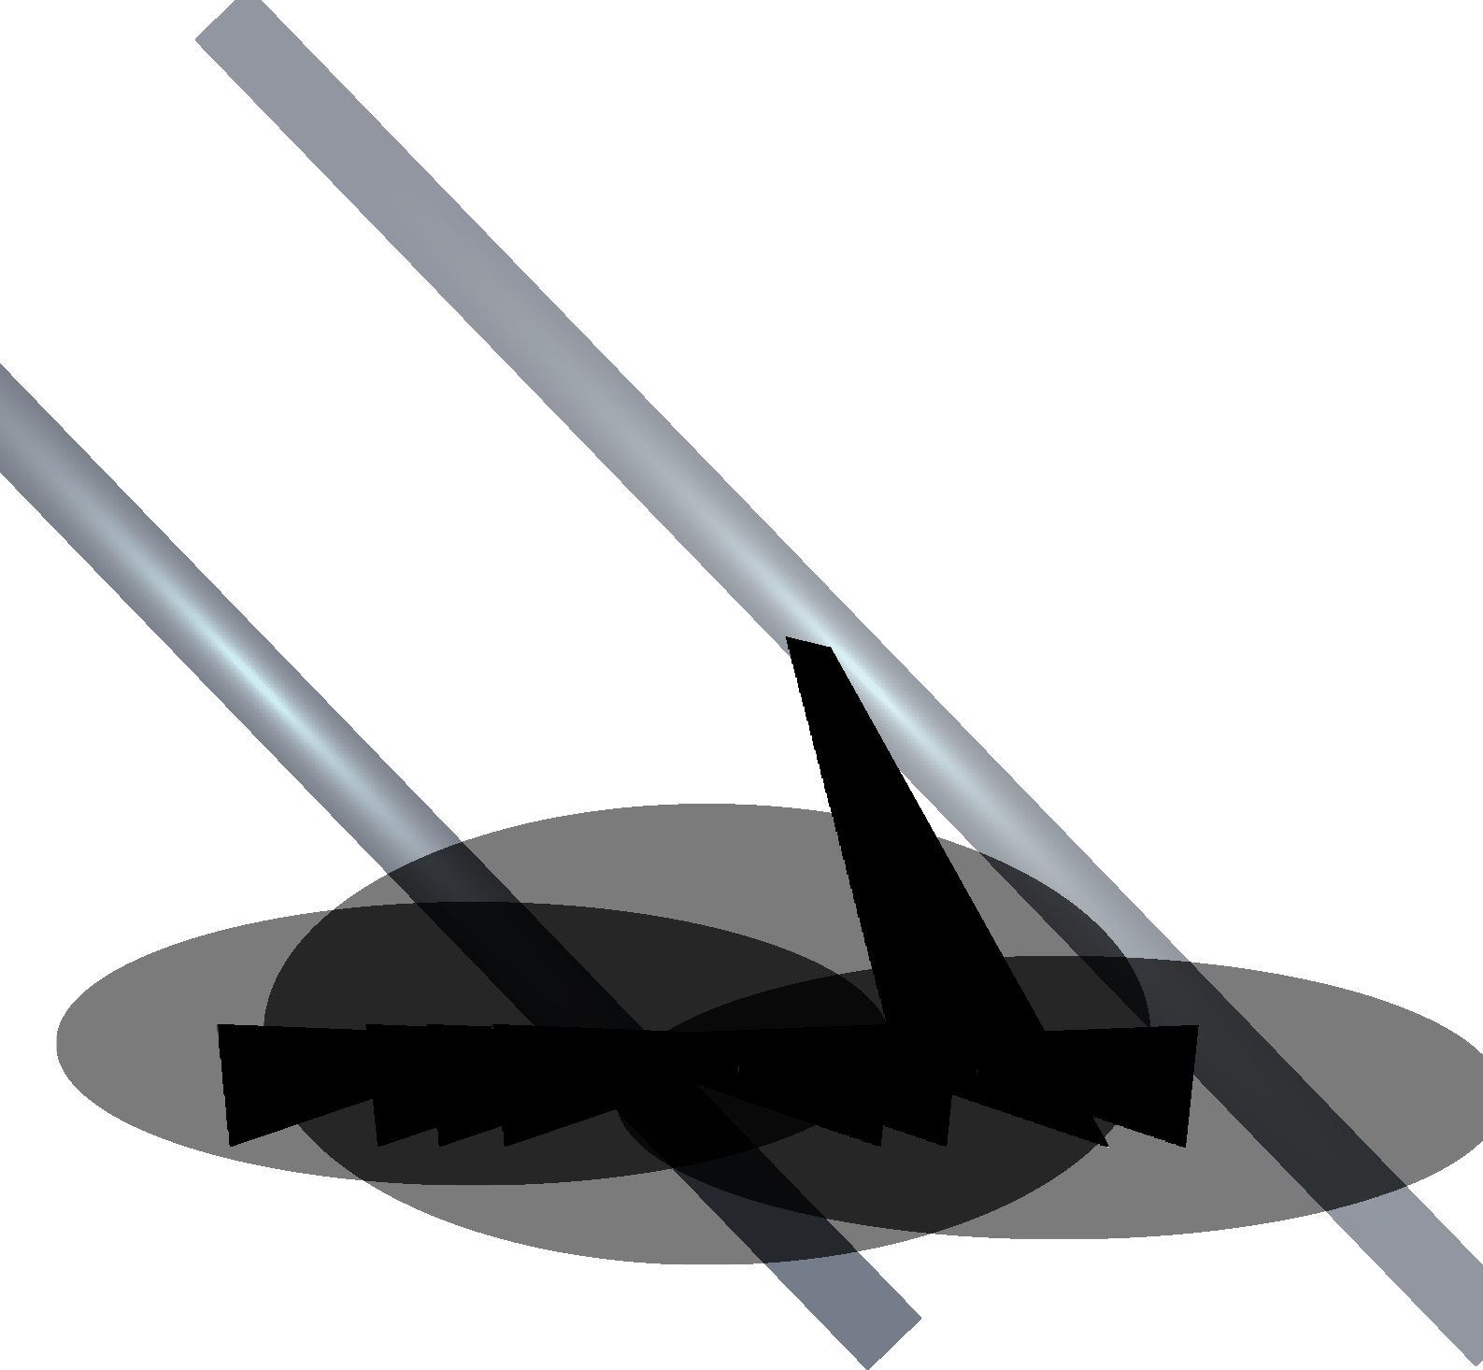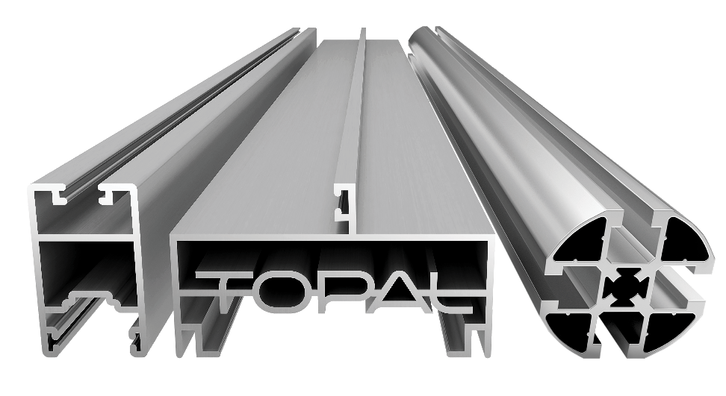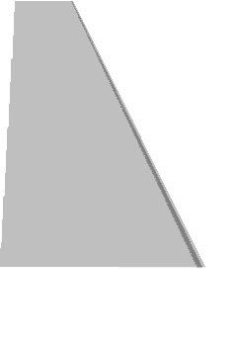

**CATALOGUE NHÔM**

**ĐẠI LÝ ỦY QUYỀN NHÔM TOPAL PRO NO10-LK10-08-Khu đất DV Dọc Bún 1**

**AN PHÁT**

**P. La Khê, Q. Hà Đông, Hà Nội 0975265678**

Nhôm hệ Topal | **1**

**AN PHÁT**

**ĐẠI LÝ ỦY QUYỀN NHÔM TOPAL PRO NO10-LK10-08-Khu đất DV Dọc Bún 1**

**P. La Khê, Q. Hà Đông, Hà Nội**

**0975265678**

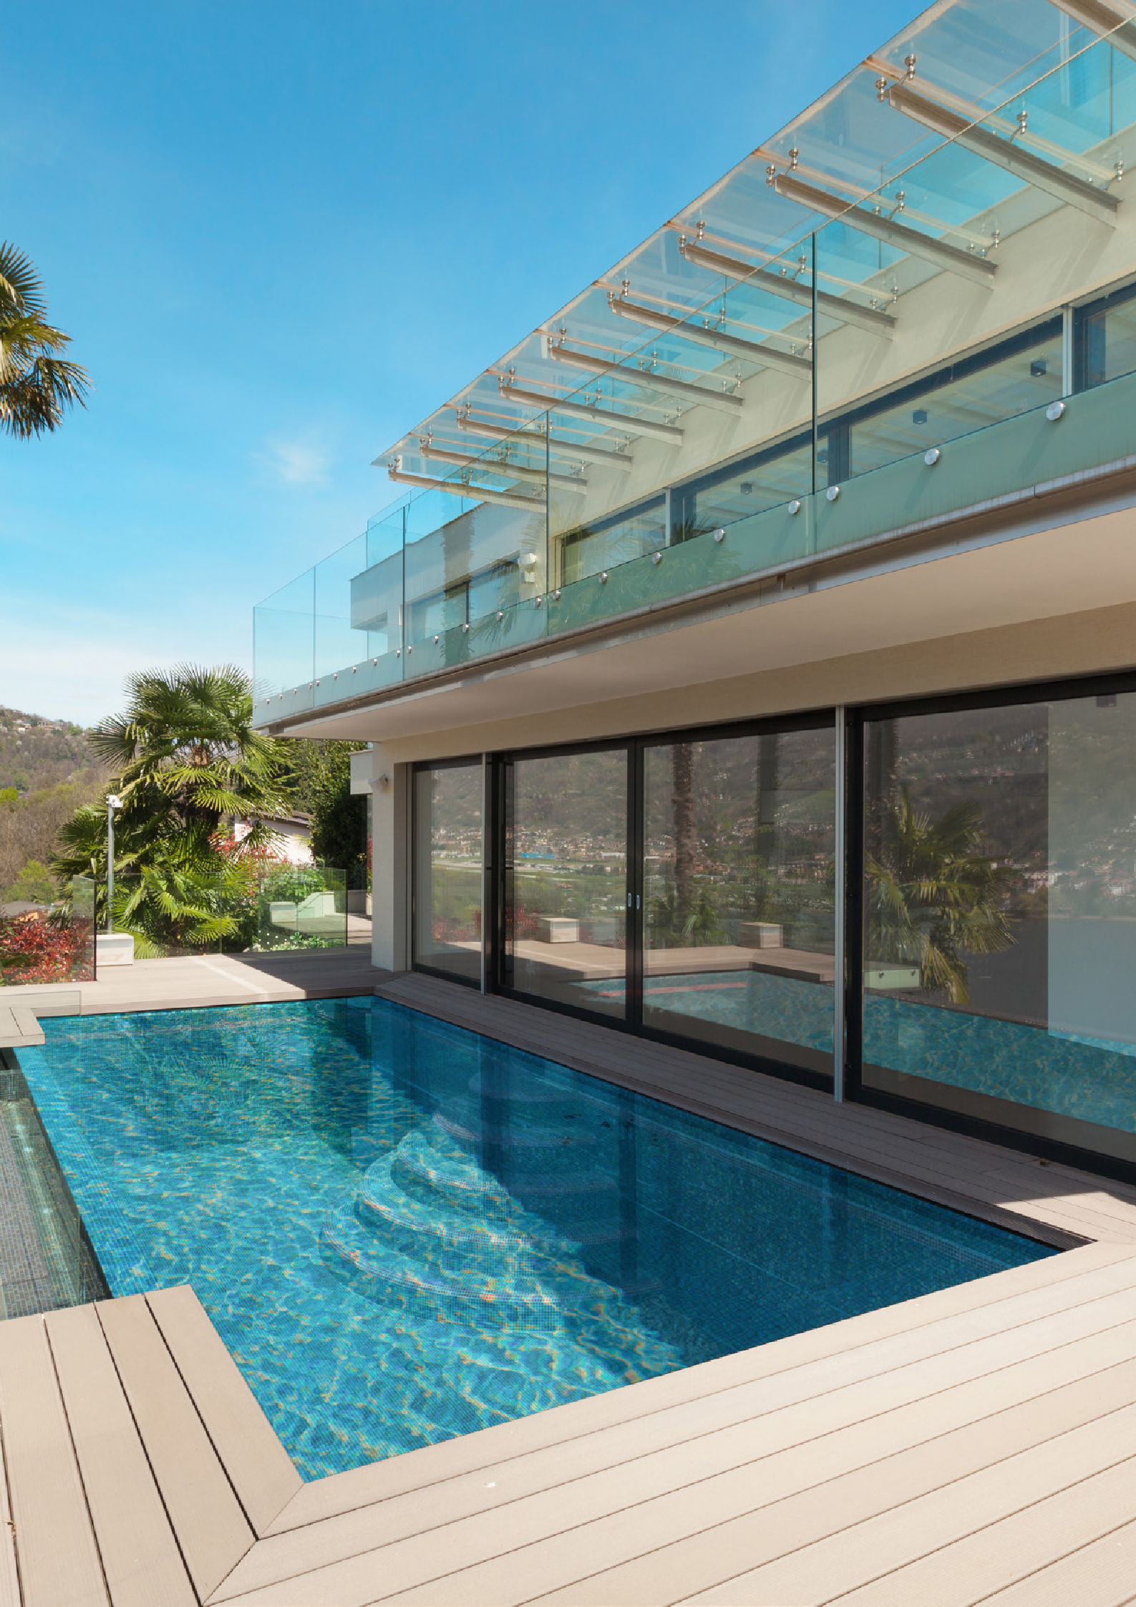

**TỰ HÀO LÀ**

**ĐẠI LÝ ỦY QUYỀN NHÔM TOPAL PRO**

**MỤC LỤC**

Giới thiệu 3

Năng lực sản xuất 5

Tiêu chuẩn chất lượng 6

Hệ thống phân phối và Dịch vụ khách hàng 10

Cơ cấu sản phẩm 12

Dự án tiêu biểu 34

**2** I Nhôm hệ Topal

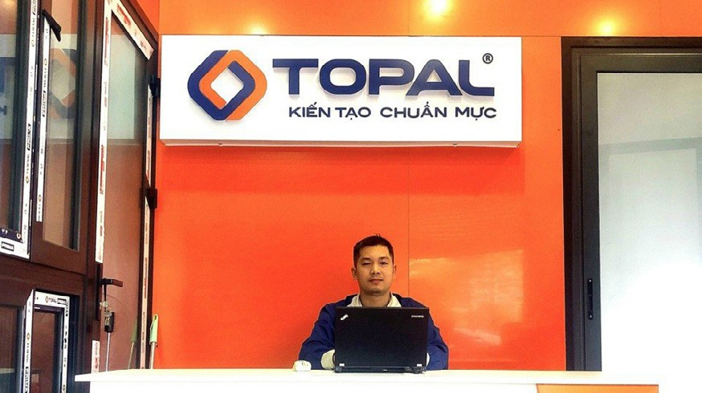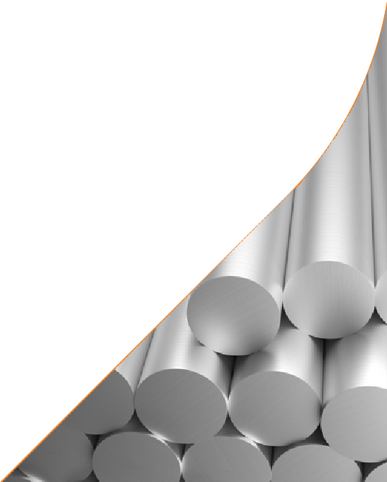

**ĐẠI LÝ AN PHÁT**

Đại lý An Phát tự hào là Đại lý Ủy quyền Nhôm Topal Pro tại Hà Nội và các tỉnh lân cận.

* Chuyển giao công nghệ bài bản từ Tập đoàn Austdoor
* Đội ngũ nhân công tay nghề cao, dày dặn kinh nghiệm.

Sản phẩm cung cấp:

* Cửa nhôm kính, vách kính Topal
* Cửa cuốn Austdoor
* Cửa kính cường lực

Nhôm hệ Topal | **3**

NHÀ SẢN XUẤT NHÔM HÀNG ĐẦU VIỆT NAM

Topal là thành viên của Tập đoàn Austdoor - Top 5 Tập đoàn xây dựng tại Việt Nam. Topal đã được đầu tư để đạt mục tiêu là nhà sản xuất nhôm quy mô chuyên nghiệp hàng đầu Đông Nam Á.

**2021**

Ra mắt các sản phẩm nhôm

**2020**

công nghiệp.

Xuất khẩu sang các thị trường lớn như Mỹ, Canada,...

**2019**

Tham gia, sáng lập Hội Nhôm thanh định hình Việt Nam (VAA).

**2017**

Tập đoàn Austdoor chính thức ra mắt thương hiệu nhôm Topal, với các sản phẩm Cửa nhôm đồng bộ Topal Slima, Nhôm hệ và Phụ kiện.

Nhôm Topal đạt

Thương hiệu Quốc gia 2020.

Khánh thành Nhà máy nhôm NHƠN TRẠCH (5 hecta)

**2018**

Ra mắt dòng sản phẩm Cửa nhôm đồng bộ TOPAL

PRIMA, kiến tạo những chuẩn mực mới về cửa nhôm cao cấp trên thị trường Việt Nam.

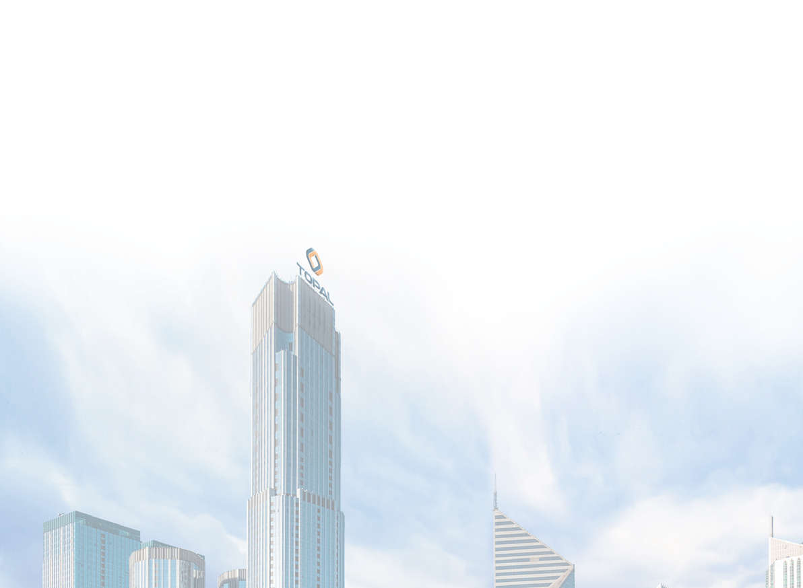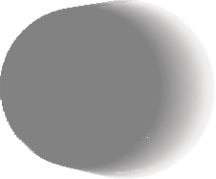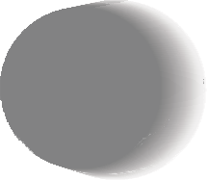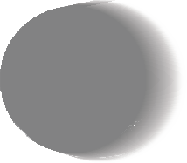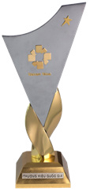

**ĐAẠI LNÝ ỦY QPUYHỀN NÁHÔMTTOPAL PRO**

**NO10-LK10-08-Khu đất DV Dọc Bún 1**

**P. La Khê, Q. Hà Đông, Hà Nội**

**0975265678**

**4** I Nhôm hệ Topal

## NĂNG LỰC SẢN XUẤT

##### HỆ THỐNG NHÀ MÁY QUY MÔ LỚN NAM - BẮC,TỐC ĐỘ VÀ KHẢ NĂNG CUNG ỨNG VƯỢT TRỘI

Sử dụng hệ thống 6 nhà máy trải dài Bắc – Trung – Nam, trong đó có 3

**NHÀ MÁY SỐ 1:**

**YÊN MỸ, HƯNG YÊN**

Km 7, Quốc lộ 39, Thị trấn Yên Mỹ, Hưng Yên

nhà máy nhôm tại Hưng Yên và Nhơn Trạch được đầu tư với quy mô lớn, thiết bị hiện đại.

**30.000**m2

Quy mô:

N**1**ă**5**ng**.0**su**0**ất:**0**

tấn nhôm hệ/ năm

**NHÀ MÁY SỐ 2:**

**MỸ HÀO, HƯNG YÊN**

Thôn Phan Bôi, Xã Dị Sử, Huyện Mỹ Hào, Hưng Yên

**NHÀ MÁY SỐ 3:**

**NHƠN TRẠCH, ĐỒNG NAI**

Đường Tôn Đức Thắng, KCN Nhơn Trạch 2, Đồng Nai

Quy mô:

**10.000**m2

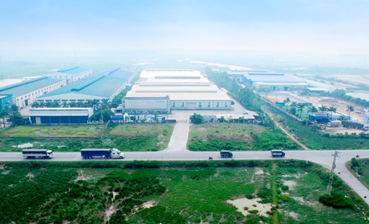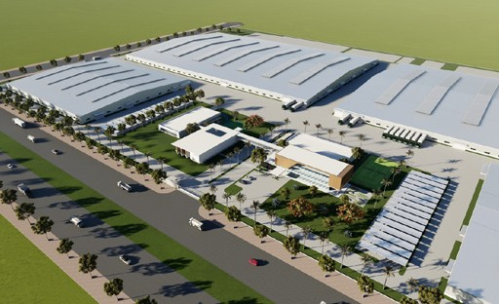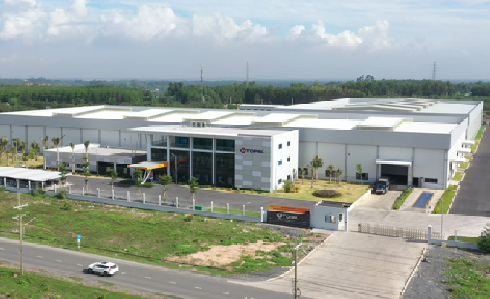

Quy mô:

N**8**ă**0**ng**.**s**0**uấ**0**t: **0**

tấn nhôm hệ/ năm

**50.000**m2

N**3**ă**0**ng**.**s**0**uấ**0**t: **0**

tấn nhôm hệ/ năm

Nhôm hệ Topal | **5**

**AN PHÁT**

**P. La Khê, Q. Hà Đông, Hà Nội**

**0975265678**

**ĐẠI LÝ ỦY QUYỀN NHÔM TOPAL PRO NO10-LK10-08-Khu đất DV Dọc Bún 1**

## DÂY CHUYỀN HIỆN ĐẠI

TIÊN PHONG CẬP NHẬT VÀ ỨNG DỤNG CÔNG NGHỆ MỚI

## TIÊU CHUẨN CHẤT LƯỢNG

100% NGUYÊN LIỆU ĐẦU VÀO LÀ BILLET NHÔM

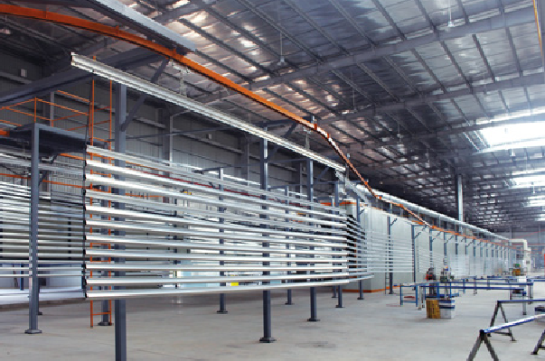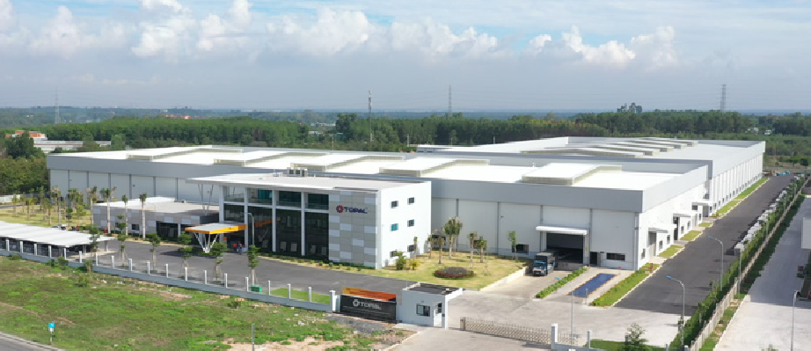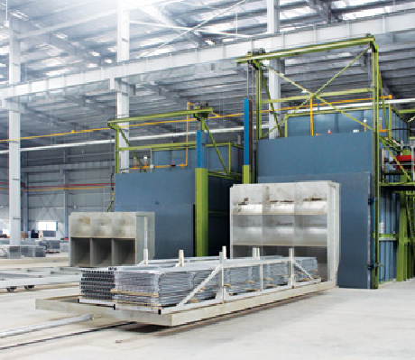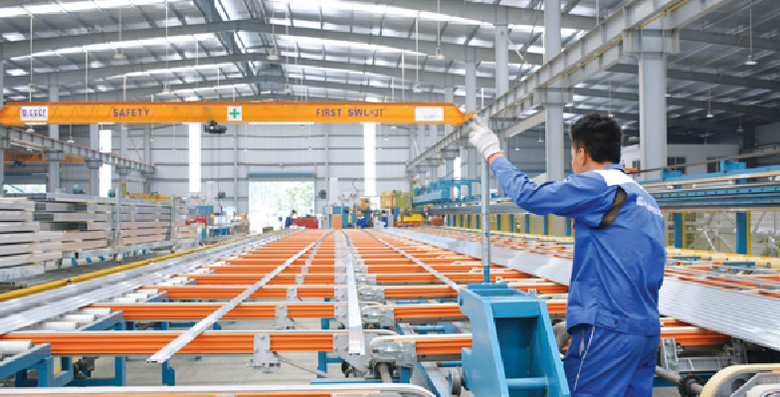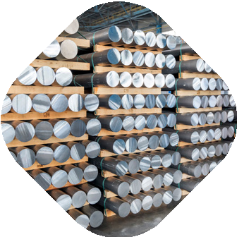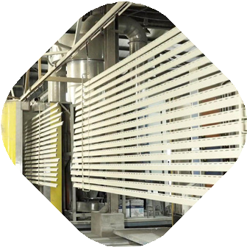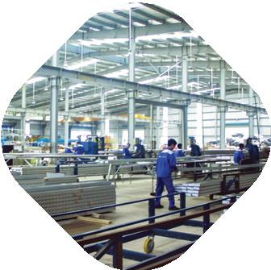

NHẬP KHẨU

**6** I Nhôm hệ Topal

CÔNG NGHỆ

XỬ LÝ BỀ MẶT NHÔM CAO CẤP

QUY TRÌNH KIỂM SOÁT CHẤT LƯỢNG

ISO 9001:2015

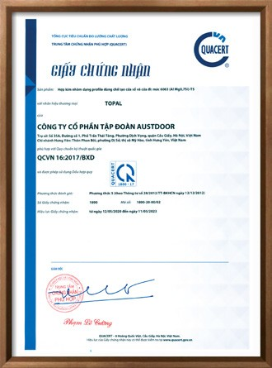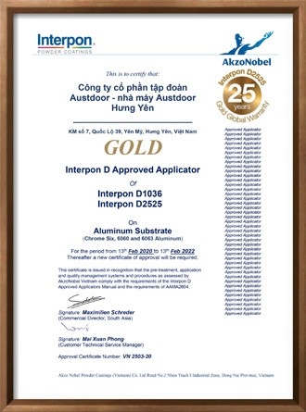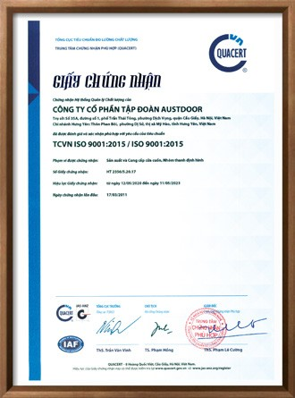

CHỨNG CHỈ CHẤT LƯỢNG QUỐC TẾ

Chứng nhận Quy chuẩn Quốc gia QCVN 16:2019/BXD Chứng nhận Hệ thống Quản lý Chất lượng ISO 9001:2015

Chứng nhận DÂY CHUYỀN SƠN AUSTDOOR đạt tiêu chuẩn thi công Dòng sơn bảo hành 25 năm do AKZONOBEL cấp

Chứng nhận DÂY CHUYỀN SƠN AUSTDOOR đạt tiêu chuẩn để thi công dòng sơn bảo hành 25 năm do JOTUN cấp

Chứng nhận DÂY CHUYỀN SƠN AUSTDOOR đạt tiêu chuẩn để thi công dòng sơn bảo hành Series 019, 029, 038, 058, 068 do TIGER cấp

Chứng nhận nguồn gốc xuất xứ chất lượng sản phẩm film vân gỗ DECORAL

Phiếu kết quả thử nghiệm Hợp kim nhôm thanh định hình có phủ sơn đạt tiêu chuẩn

Phiếu kết quả thử nghiệm độ kín nước & cách âm của HỆ CỬA NHÔM TOPAL SLIMA, TOPAL PRIMA theo tiêu chuẩn Châu Âu EN-1027 và EN-1403

Nhôm hệ Topal | **7**

**AN PHÁT**

**P. La Khê, Q. Hà Đông, Hà Nội**

**0975265678**

**ĐẠI LÝ ỦY QUYỀN NHÔM TOPAL PRO NO10-LK10-08-Khu đất DV Dọc Bún 1**

## QUY TRÌNH SẢN XUẤT NHÔM THANH ĐỊNH HÌNH

1 2 5

**BILLET NHÔM**

**GIA NHIỆT**

3

**LÀM NGUỘI**

6

**CẮT KHÚC**

4

**HÓA GIÀ**

7

**ĐÙN ÉP NHÔM THÔ**

**NHÔM**

**ANODE**

**NHÔM SƠN TĨNH ĐIỆN**

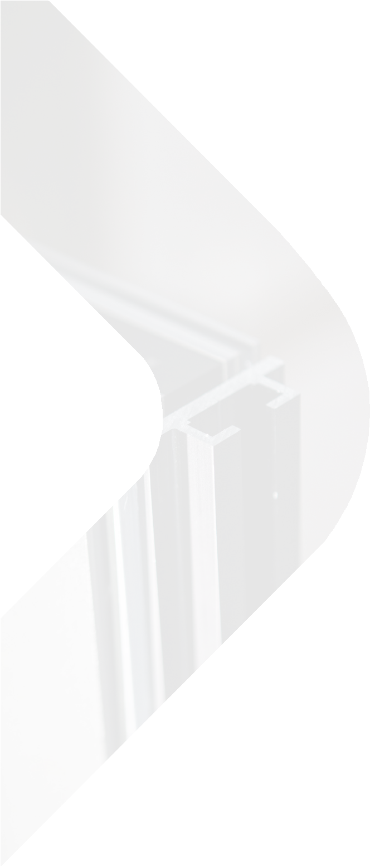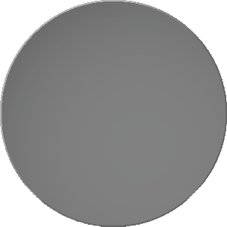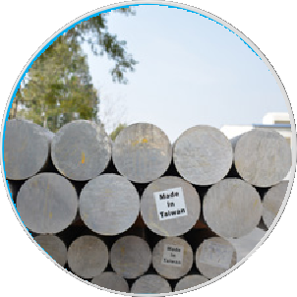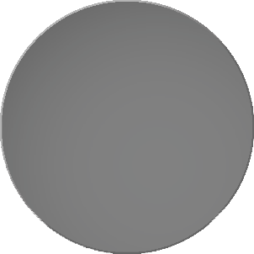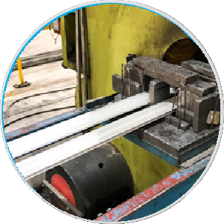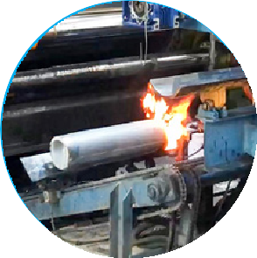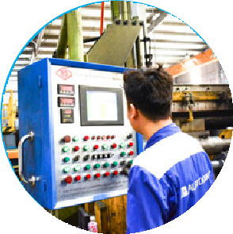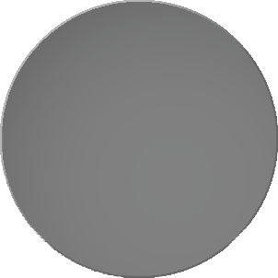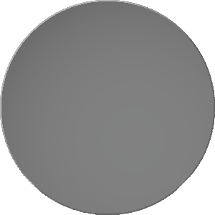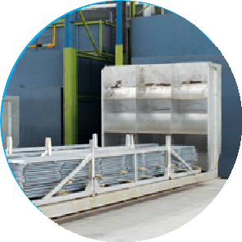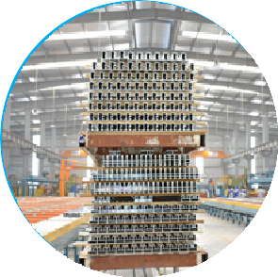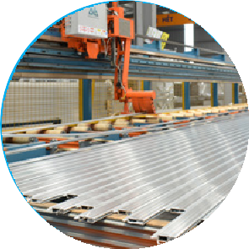

**8** I Nhôm hệ Topal

**NHÔM ANODE**

**NHÔM SƠN TĨNH ĐIỆN**

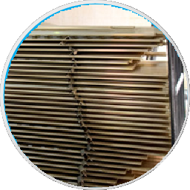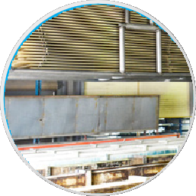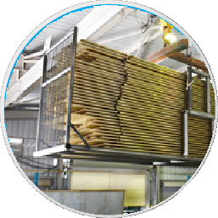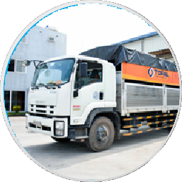

**XỬ LÝ BỀ MẶT**

**MẠ ANODE**

**SẤY KHÔ**

**KHO VẬN**

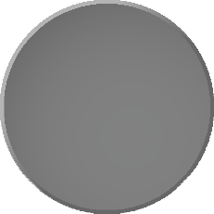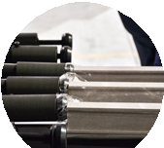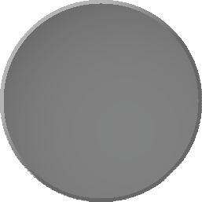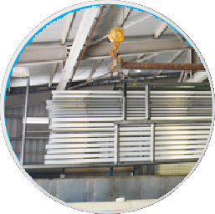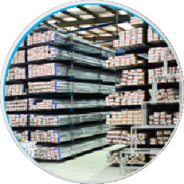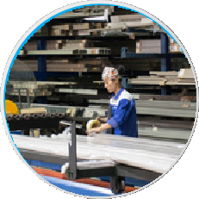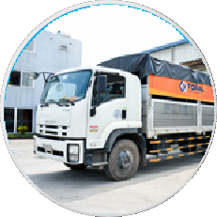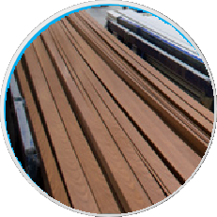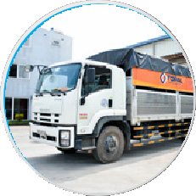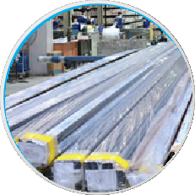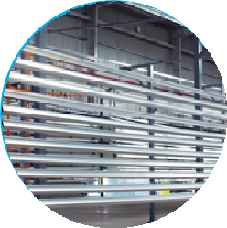

**XỬ LÝ BỀ MẶT**

**NHÔM MÀU**

**NHÔM SƠN**

**VÂN GỖ**

**SƠN TĨNH ĐIỆN**

**ĐÓNG GÓI**

**BỌC FILM VÂN GỖ**

**KHO VẬN**

**Ủ NHIỆT**

**BÓC FILM VÂN GỖ**

**KHO VẬN**

**ĐÓNG GÓI**

Nhôm hệ Topal | **9**

**AN PHÁT**

**ĐẠI LÝ ỦY QUYỀN NHÔM TOPAL PRO NO10-LK10-08-Khu đất DV Dọc Bún 1**

**P. La Khê, Q. Hà Đông, Hà Nội**

**0975265678**

## HỆ THỐNG

PHÂN PHỐI **VIÊN CHĂN**

## ỦY QUYỀN

**HÀ NỘI HƯNG YÊN**

**NGHỆ AN**

# 63

TỈNH THÀNH CẢ NƯỚC

**2000+**

**100+**

ĐẠI LÝ PHÂN PHỐI THANH NHÔM VÀ PHỤ KIỆN

**BANGKOK**

**TP. HCM**

**ĐÀ NẴNG**

**ĐỒNG NAI**

ĐẠI LÝ SẢN XUẤT CỬA NHÔM

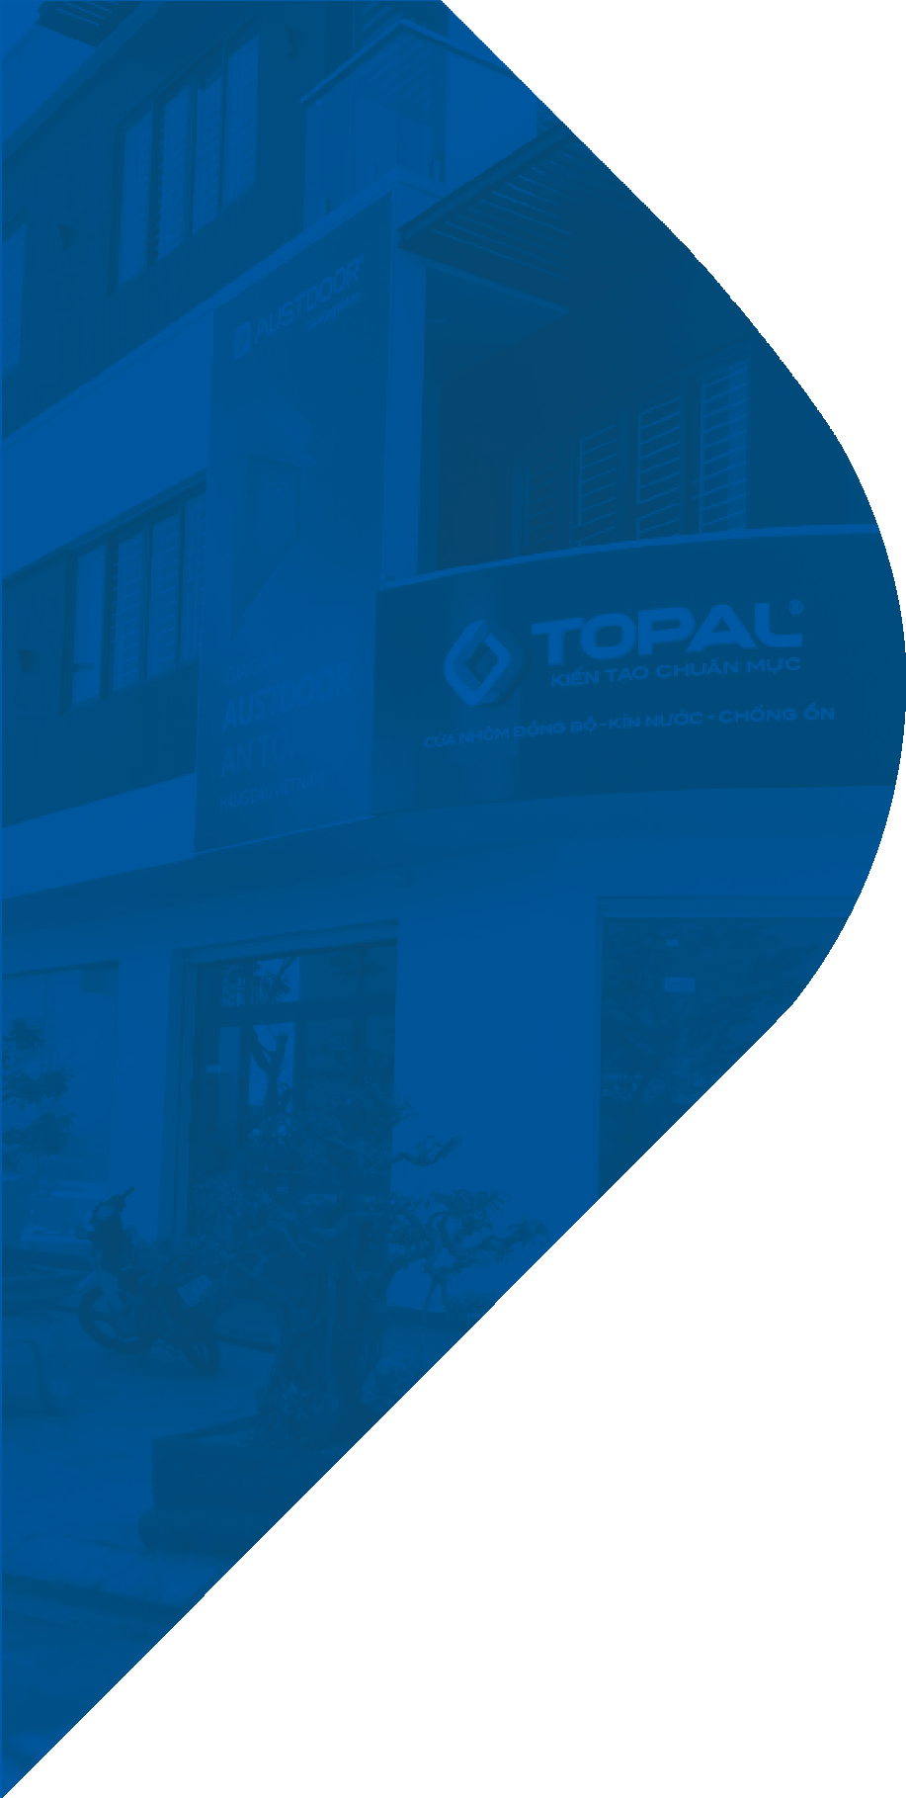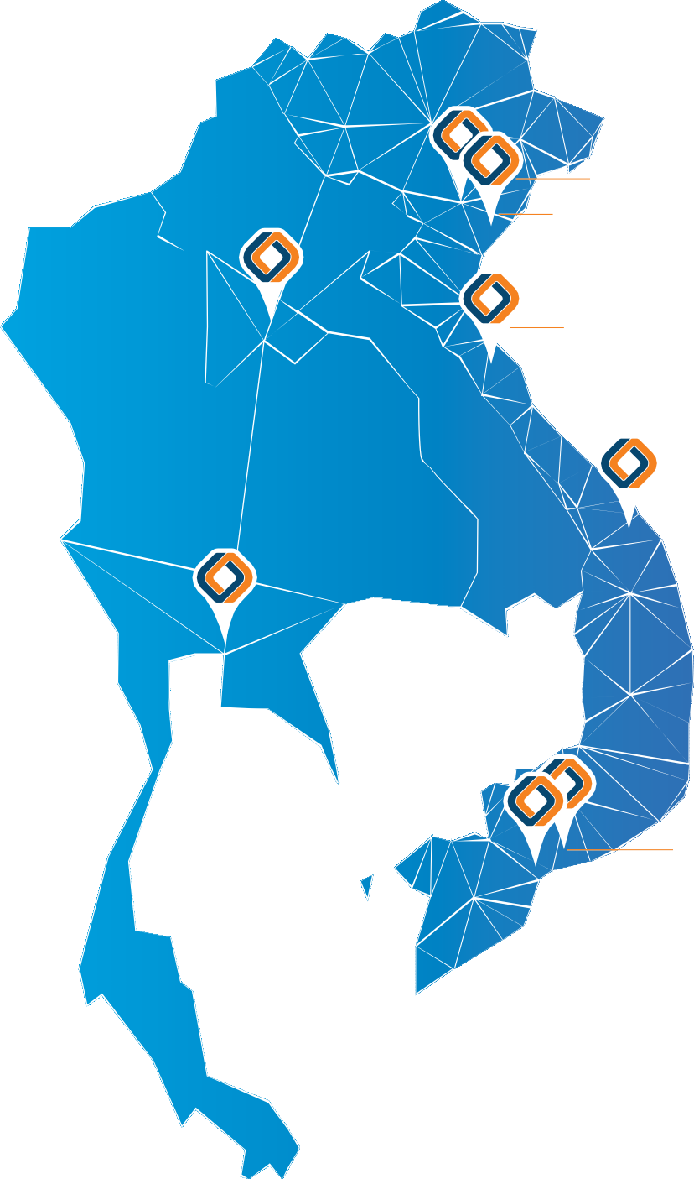

**10** I Nhôm hệ Topal

DỊCH VỤ KHÁCH HÀNG

TRUNG TÂM DỊCH VỤ AUSTCARE

Tư vấn về sản phẩm và dịch vụ Tiếp nhận & xử lý khiếu nại

Tư vấn dịch vụ sửa chữa, bảo hành thông qua hệ thống Đại lý ủy quyền

**KHÁCH HÀNG**

**TỔNG ĐÀI**

**TOÀN QUỐC**

**19006828**

**TRUNG TÂM DỊCH VỤ AUSTCARE HÀ NỘI**

**HƠN 2000 ĐẠI LÝ SẢN XUẤT**

**TRÊN TOÀN QUỐC**

**TRUNG TÂM DỊCH VỤ AUSTCARE**

**TP. HỒ CHÍ MINH**

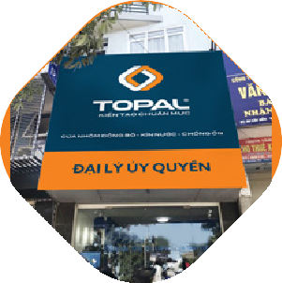

Nhôm hệ Topal | **11**

**AN PHÁT**

**ĐẠI LÝ ỦY QUYỀN NHÔM TOPAL PRO NO10-LK10-08-Khu đất DV Dọc Bún 1**

**P. La Khê, Q. Hà Đông, Hà Nội**

**0975265678**

## CƠ CẤU SẢN PHẨM

NHÔM XÂY DỰNG

**NHÔM TRANG TRÍ NỘI - NGOẠI THẤT**

**NHÔM CÔNG NGHIỆP**

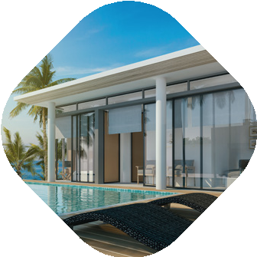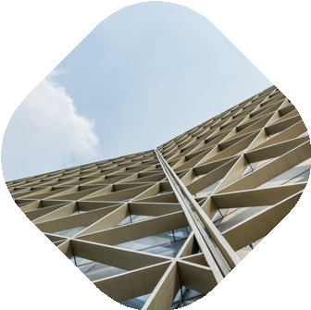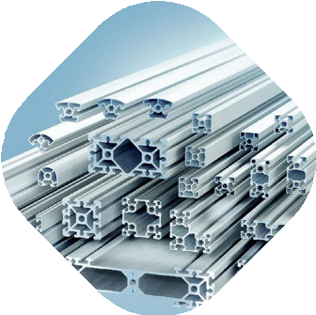

**12** I Nhôm hệ Topal

**PHỔ THÔNG**

**TRUNG CẤP**



## CƠ CẤU

NHÃN HIỆU SẢN PHẨM

**NHÔM HỆ ĐỒNG BỘ NHÔM HỆ**

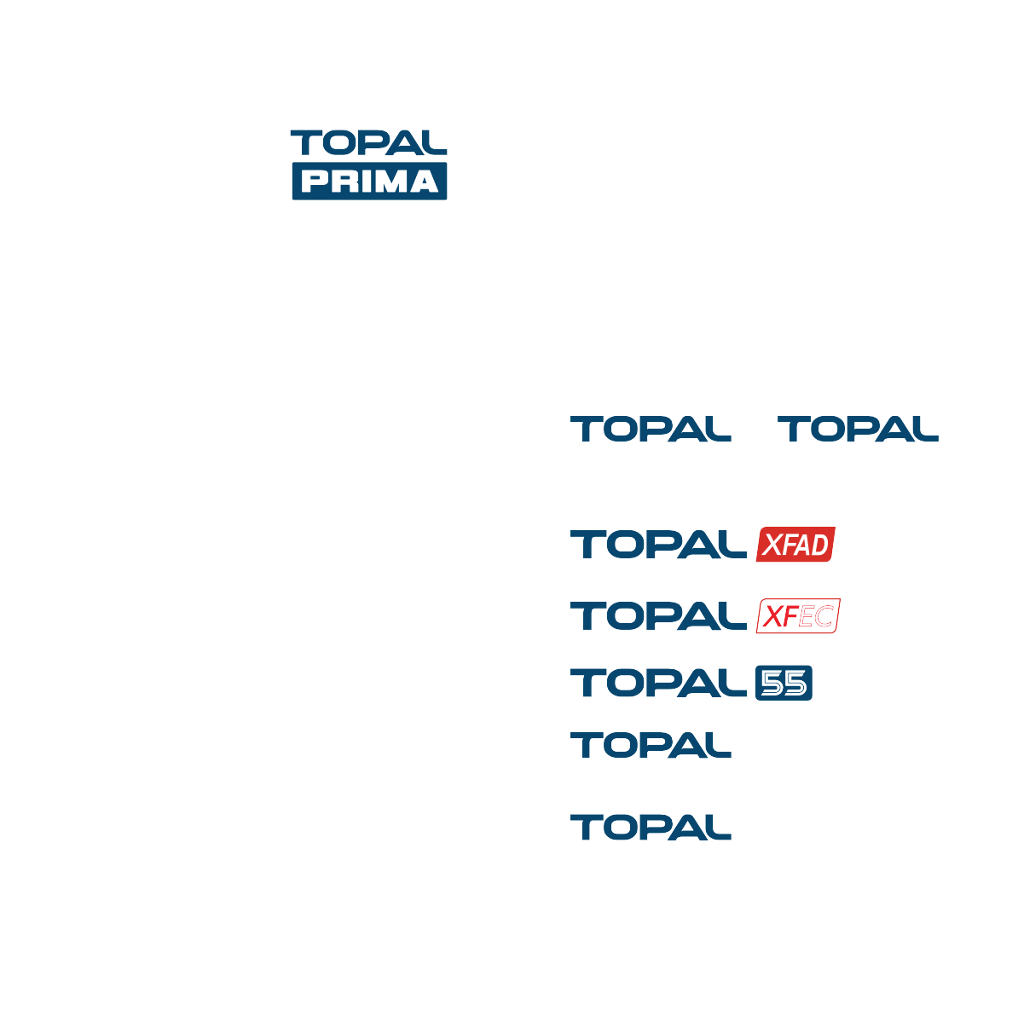

HỆ TRƯỢT QUAY

HỆ THỦY LỰC

HỆ MẶT DỰNG

HỆ PHỔ THÔNG

**CAO CẤP**

Nhôm hệ Topal | **13**

**ĐẠI LÝ ỦY QUYỀN NHÔM TOPAL PRO NO10-LK10-08-Khu đất DV Dọc Bún 1**

**AN PHÁT**

**P. La Khê, Q. Hà Đông, Hà Nội**

**0975265678**

## PHỤ KIỆN

ĐỒNG BỘ TOPAL

* **Bề mặt mạ anode bền màu, sang trọng**
* **Thiết kế hiện đại, thẩm mỹ**
* **Phụ kiện rãnh C chuẩn Châu Âu**
* **Bảo hành lên đến 2 năm độ bền sản phẩm**

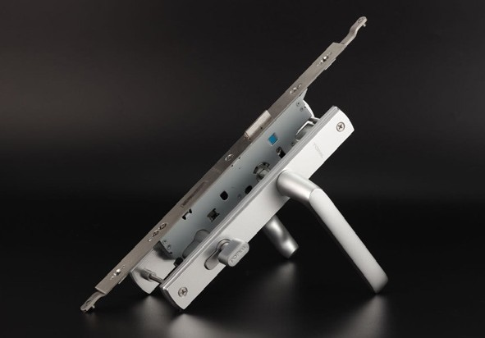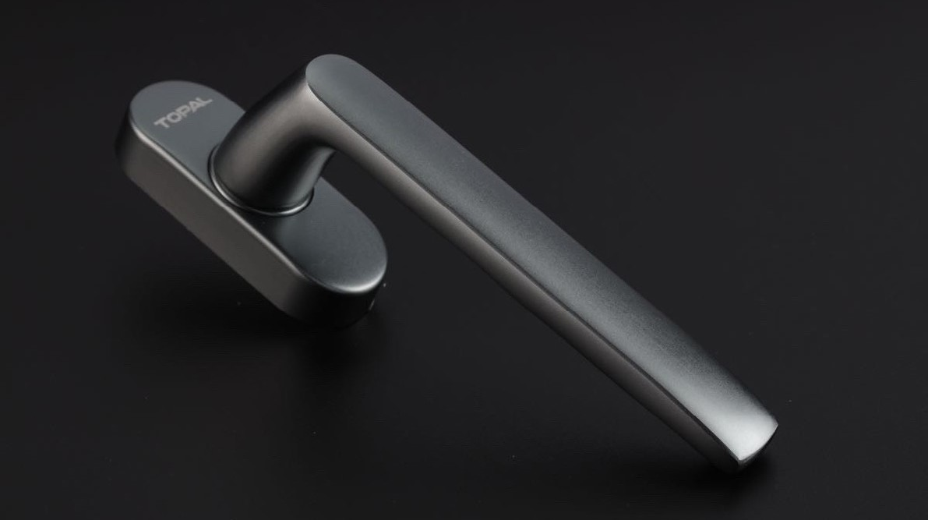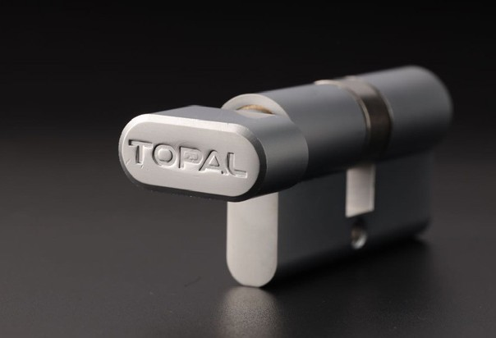

**14** I Nhôm hệ Topal

**Bản lề**

So các sản phẩm sử dụng cốt nhựa

thông thường, bản lề Topal sử dụng vòng bi đũa, tiết diện dài, lớn giúp chống mài mòn tốt hơn, vận hành trơn tru, không gây tiếng ồn khi

**Chốt bật cửa lùa**

Thiết kế phẳng thời trang.

Chốt khóa dễ sử dụng, hiện đại nhất hiện nay. Có khóa an toàn trẻ em.

đóng mở.

**Tay nắm cửa đi mở quay** được thiết kế mới, đúc nguyên khối, kiểu dáng sang trọng, thẩm mỹ, tăng độ bền sản phẩm.

**Tay nắm cửa lùa**

Thiết kế kiểu dáng hiện đại, cá tính.

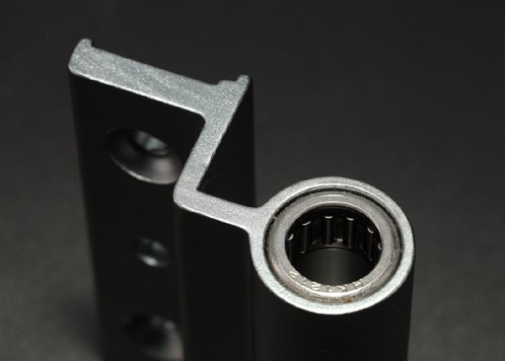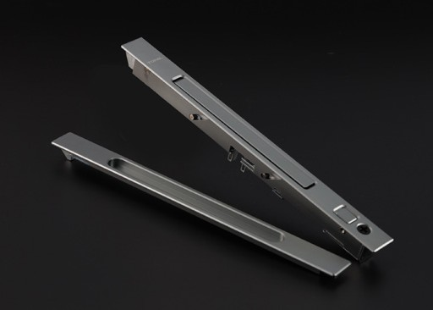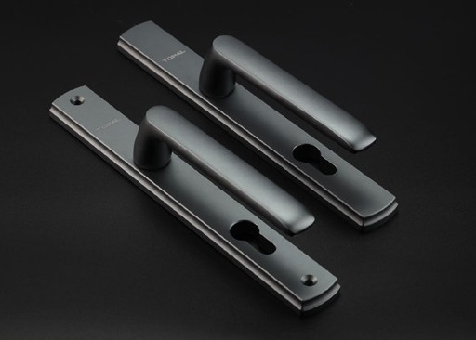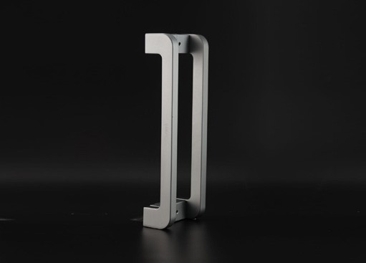

Nhôm hệ Topal | **15**

**ĐẠI LÝ ỦY QUYỀN NHÔM TOPAL PRO NO10-LK10-08-Khu đất DV Dọc Bún 1**

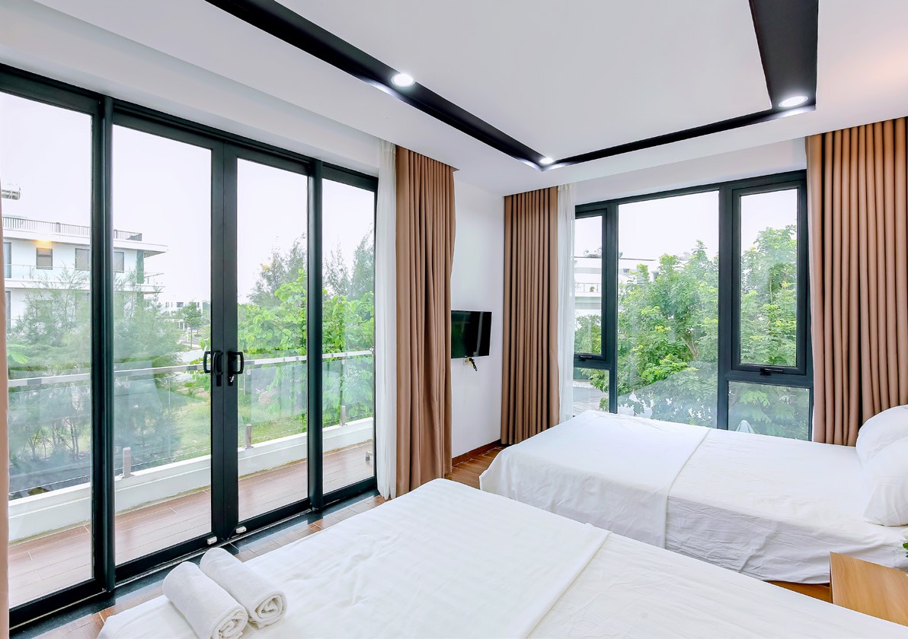

**AN PHÁT**

**P. La Khê, Q. Hà Đông, Hà Nội**

**0975265678**

**THIẾT KẾ PHÙ HỢP VỚI KHÁCH SẠN, BIỆT THỰ, RESORT NGHỈ DƯỠNG CAO CẤP**

**16** I Nhôm hệ Topal

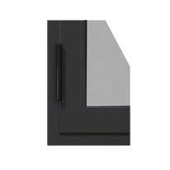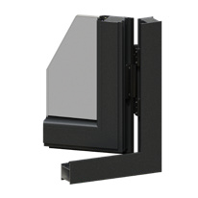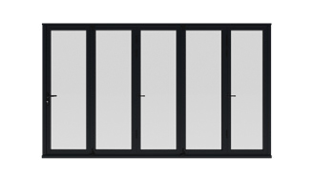

**ƯU ĐIỂM NỔI BẬT**

Thanh nhôm bản lớn, thẩm mỹ, sang trọng

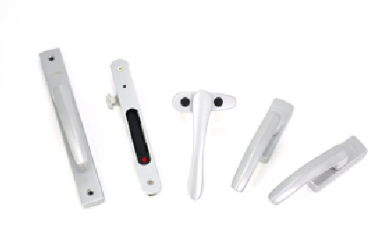

Phụ kiện đồng bộ, tăng khả năng kín nước - chống ồn vượt trội

Profile nhôm dày dặn, cứng cáp, chắc chắn

Bản lề chữ A mở quay liên kết liền khối chắc chắn

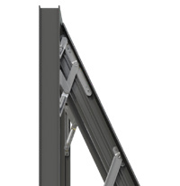

Độ bền cao: Đáp ứng các công trình có cửa và vách lên đến 3m, nặng 100kg

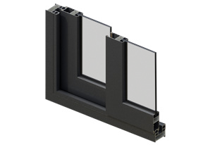

Cửa lùa thiết kế không giới hạn số cánh, cho khoảng mở tối đa.

Độ dày nhôm 1.5-1.6mm



**THÔNG SỐ KỸ THUẬT CỬA MỞ LÙA**

Bản dày khung bao 55mm

Bản dày x rộng cánh 33 x 76mm

Kích thước cánh tối đa 1.5x3m

Trọng lượng tối đa mỗi cánh 80kg

Độ dày kính tối đa 5-24mm

**THÔNG SỐ KỸ THUẬT CỬA MỞ QUAY**

Độ dày nhôm – cửa sổ 1.4 - 1.5mm

Độ dày nhôm - cửa đi 2.0mm

Bản dày khung bao 55mm

Bản dày x rộng cánh cửa sổ 63 x 76mm

Bản dày x rộng cánh cửa đi 55 x 96mm

Độ dày kính tối đa 5-30mm

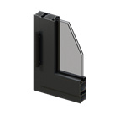**LỰA CHỌN MÀU SẮC**

XÁM ĐÁ

CHÍNH SÁCH BẢO HÀNH

Độ bền màu sơn nhôm: 5 năm Độ lão hóa gioăng EPDM: 5 năm Phụ kiện đồng bộ: 1 năm

Nhôm hệ Topal | **17**

**ĐẠI LÝ ỦY QUYỀN NHÔM TOPAL PRO NO10-LK10-08-Khu đất DV Dọc Bún 1**

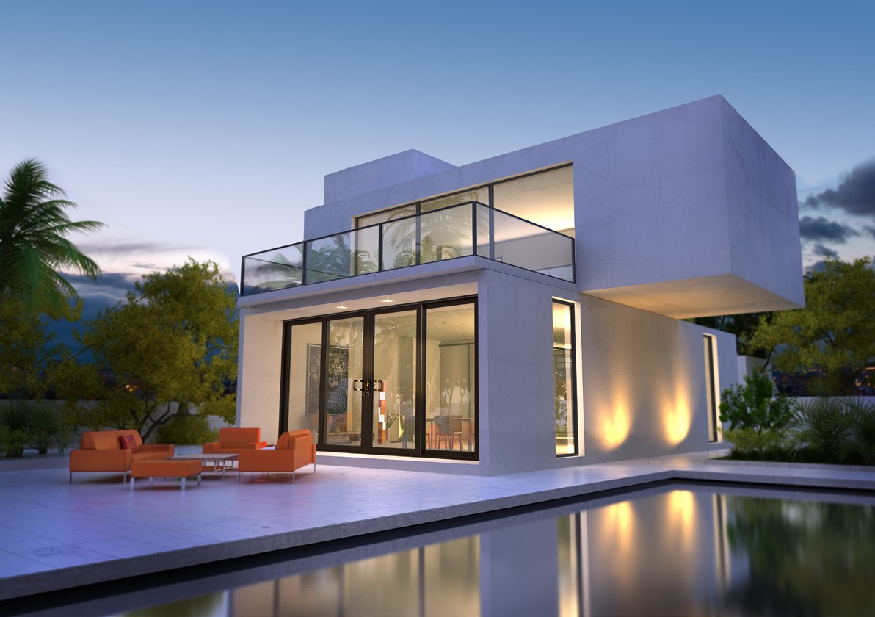

**AN PHÁT**

**P. La Khê, Q. Hà Đông, Hà Nội**

**0975265678**

**THIẾT KẾ PHÙ HỢP VỚI NHÀ PHỐ, CHUNG CƯ, CĂN HỘ**

**18** I Nhôm hệ Topal



**ƯU ĐIỂM NỔI BẬT**

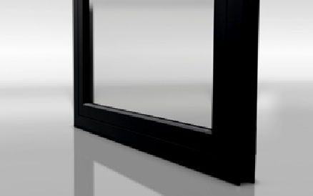

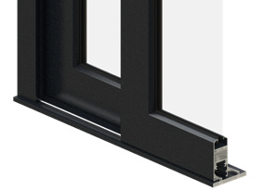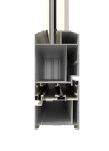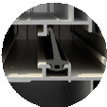

**THANH NHÔM THANH MẢNH**

Hiện đại, thẩm mỹ.

Bảo hành 10 năm bề mặt sơn.

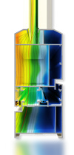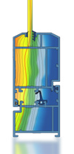

**THIẾT KẾ ĐA KHOANG**

Thiết kế mới nhất 2022.

Tăng khả năng kín nước, chống bụi.

**CỬA LÙA CHẠY TRÊN RAY INOX**

Thiết kế mới, tăng khả năng vận hành êm ái.

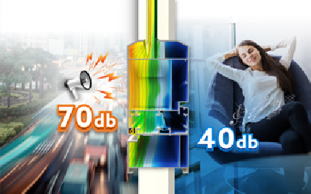

**CÁCH ÂM**

Đạt khả năng chống ồn lên tới 25dB.

**SỬ DỤNG GIOĂNG BỤNG**

Tăng khả năng kín nước, chống bụi.

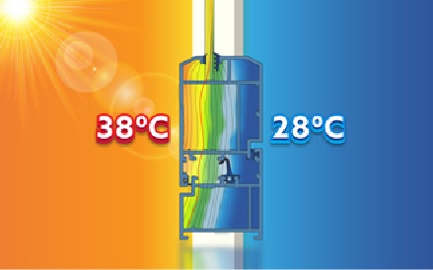

**CÁCH NHIỆT**

Thiết kế đa khoang giúp nhiệt độ truyền qua các lớp có khả năng giảm tới 10°C.

Độ dày nhôm 1.2mm

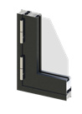

**THÔNG SỐ KỸ THUẬT CỬA MỞ LÙA**

Bản dày khung bao 55mm

Bản dày x rộng cánh 30 x 70mm

Kích thước cánh tối đa 1.2 x 2.5m

Trọng lượng tối đa mỗi cánh 60kg

Độ dày kính tối đa 10mm

**THÔNG SỐ KỸ THUẬT CỬA MỞ QUAY**

Độ dày nhôm – cửa sổ 1.0 - 1.1 mm

Độ dày nhôm - cửa đi 1.2mm

Bản dày khung bao 55mm

Bản dày x rộng cánh cửa sổ 55 x 70mm

Bản dày x rộng cánh cửa đi 55 x 87 mm

Độ dày kính tối đa 10mm

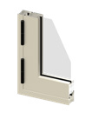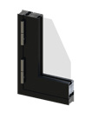LỰA CHỌN MÀU SẮC

**CHÍNH SÁCH BẢO HÀNH**

Độ bền màu sơn nhôm: 10 năm Độ lão hóa gioăng EPDM: 5 năm Phụ kiện đồng bộ: 2 năm

CÁT ÁNH KIM ĐEN ĐÁ

XÁM ĐÁ

Nhôm hệ Topal | **19**

**ĐẠI LÝ ỦY QUYỀN NHÔM TOPAL PRO NO10-LK10-08-Khu đất DV Dọc Bún 1**

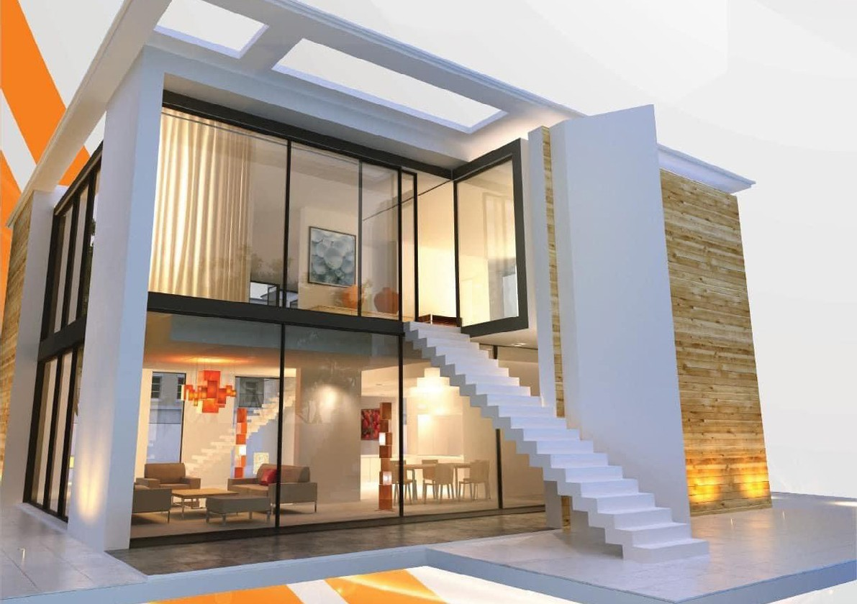

**AN PHÁT**

**P. La Khê, Q. Hà Đông, Hà Nội**

**0975265678**

**THIẾT KẾ PHÙ HỢP VỚI NHÀ PHỐ, CHUNG CƯ, CĂN HỘ**

**20** I Nhôm hệ Topal



**ƯU ĐIỂM NỔI BẬT**

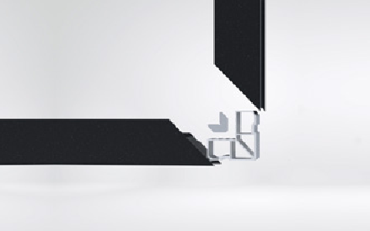 

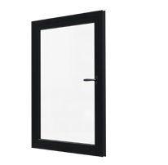

Thiết kế không gân gờ, phào chỉ, biên dạng vát cạnh, tạo nét hiện đại, tinh tế.

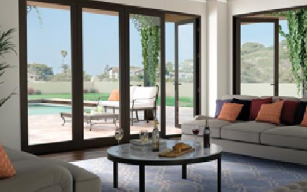

Phù hợp với nhiều loại kiến trúc.

Ke nối ghép góc điền đầy khoang, đảm bảo chắc khỏe, chịu lực tốt.

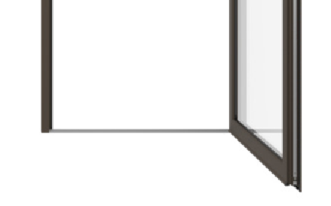

Đóng mở nhẹ nhàng, vận hành êm ái.

Khả năng chống nước vượt trội so với các dòng nhôm phổ thông.

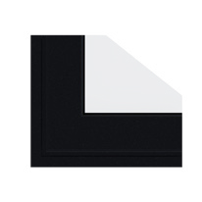

Thiết kế phẳng, không bám bụi, dễ vệ sinh.

Độ dày nhôm 1.1mm

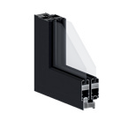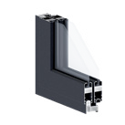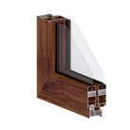

**THÔNG SỐ KỸ THUẬT CỬA MỞ LÙA**

Bản dày khung bao 46mm

Bản dày x rộng cánh 30x70 mm

Kích thước cánh tối đa 1.2 x 2.5m

Trọng lượng tối đa mỗi cánh 40kg

Độ dày kính tối đa 10mm

THÔNG SỐ KỸ THUẬT CỬA MỞ QUAY

Độ dày nhôm – cửa sổ 1.0 mm

Độ dày nhôm - cửa đi 1.2mm

Bản dày khung bao 46mm

Bản dày x rộng cánh cửa sổ 46 x 69mm

Bản dày x rộng cánh cửa đi 46 x 89 mm

Độ dày kính tối đa 10mm

LỰA CHỌN MÀU SẮC

**CHÍNH SÁCH BẢO HÀNH**

Độ bền màu sơn nhôm: 5 năm

CAFE ÁNH KIM

XÁM ĐÁ

VÂN GỖ

Nhôm hệ Topal | **21**

**ĐẠI LÝ ỦY QUYỀN NHÔM TOPAL PRO NO10-LK10-08-Khu đất DV Dọc Bún 1**

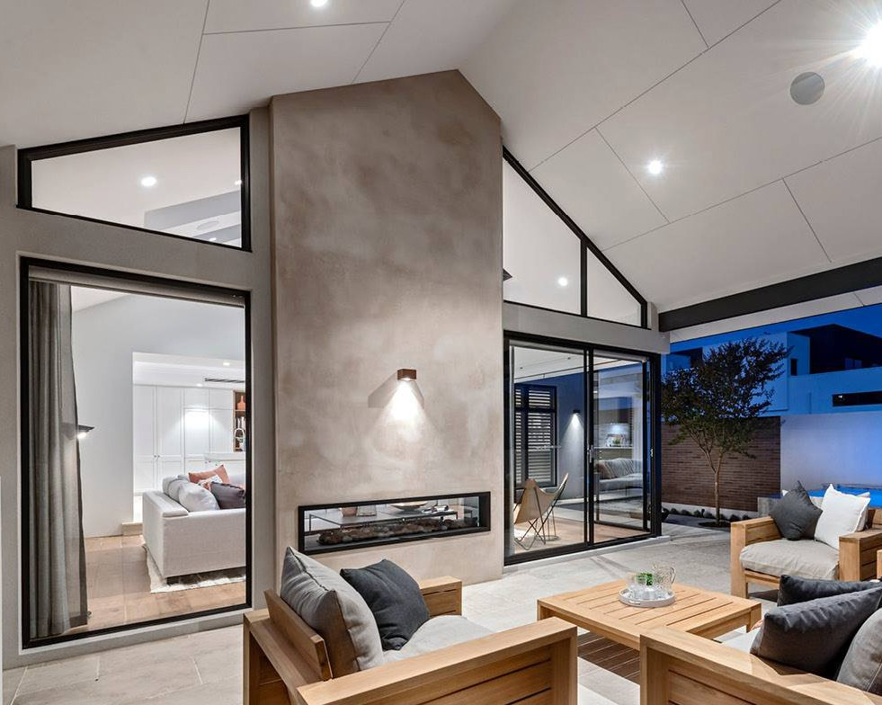

**AN PHÁT**

**P. La Khê, Q. Hà Đông, Hà Nội**

**0975265678**

NHÔM HỆ

**22** I Nhôm hệ Topal

**LỰA CHỌN**

**MÀU SẮC**

XÁM ĐÁ

DECORAL

VÂN GỖ

CAFE

Nhôm hệ Topal | **23**



NHÔM HỆ



**ĐẶC ĐIỂM NỔI BẬT**

* Bề rộng khung cánh 55mm
* Chiều dày cửa sổ 1.4mm, cửa đi 2.0mm

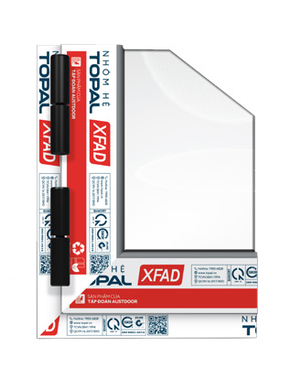

1 **CỬA ĐI, CỬA SỔ, VÁCH KÍNH XFAD 55**

* Phụ kiện rãnh K (22mm) phổ thông
* Phụ kiện đa dạng trên thị trường với nhiều mức giá
* Có gân gờ

2 **CỬA LÙA XFAD 55**

* Độ dày nhôm 1.4mm
* Dùng 1 thanh cánh và khung bao duy nhất
* Tích hợp được với kính và cửa mở quay XFAD55

3 **CỬA LÙA XFAD 93**

* Độ dày khoảng 2.0mm
* Rộng khung bao 93mm
* Sử dụng hệ vách kính riêng đồng bộ khung bao 93mm

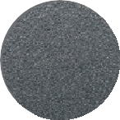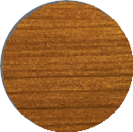

**ĐẠI LÝ ỦY QUYỀN NHÔM TOPAL PRO NO10-LK10-08-Khu đất DV Dọc Bún 1**

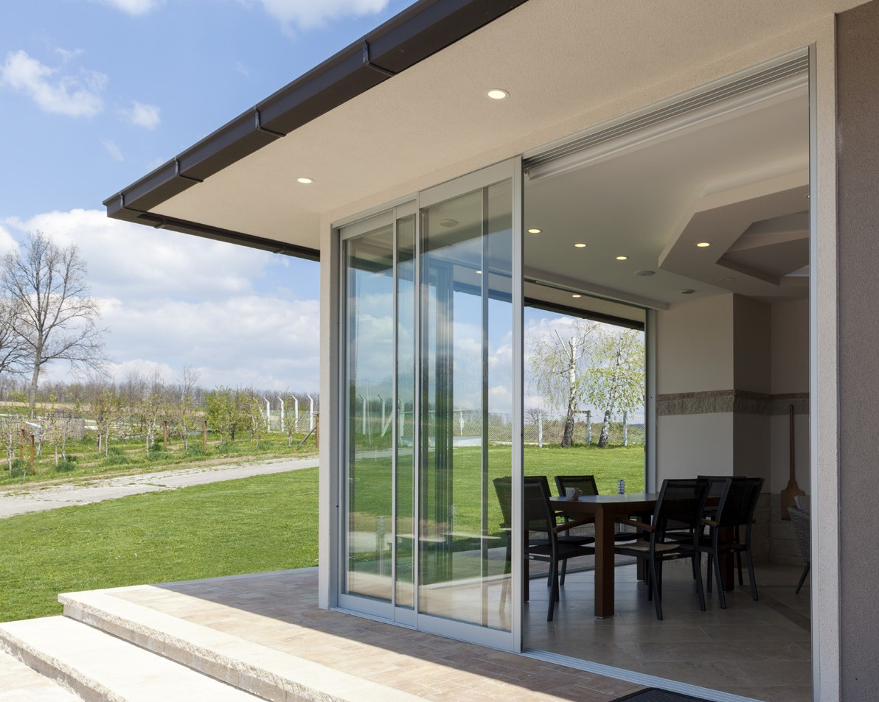

**AN PHÁT**

**P. La Khê, Q. Hà Đông, Hà Nội**

**0975265678**

NHÔM HỆ

**24** I Nhôm hệ Topal

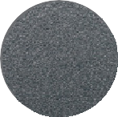

* Độ dày nhôm 1.2mm
* Rộng khung bao 93mm
* Sử dụng hệ vách kính riêng đồng bộ khung bao 93mm

**LỰA CHỌN**

**MÀU SẮC**

XÁM ĐÁ

CAFE

Nhôm hệ Topal | **25**

3 **CỬA LÙA XFEC 93**



NHÔM HỆ



**ĐẶC ĐIỂM NỔI BẬT**

* Bề rộng khung cánh 55mm
* Chiều dày 1.2mm

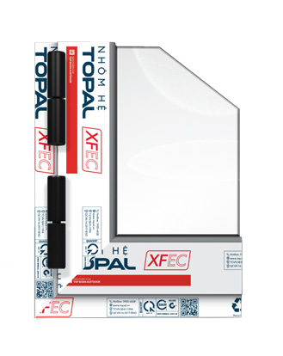

1 **CỬA ĐI, CỬA SỔ, VÁCH KÍNH XFEC 55**

* Theo kích thước tiết kiệm, đảm bảo giá thành hợp lý
* Biên dạng giống XFAD
* Phụ kiện rãnh K (22mm) phổ thông
* Phụ kiện đa dạng trên thị trường với nhiều mức giá
* Có gân gờ

2 **CỬA LÙA XFEC 55**

* Độ dày nhôm 1.2mm
* Dùng 1 thanh cánh và khung bao duy nhất
* Tích hợp được với kính và cửa mở quay XFEC55

**ĐẠI LÝ ỦY QUYỀN NHÔM TOPAL PRO NO10-LK10-08-Khu đất DV Dọc Bún 1**

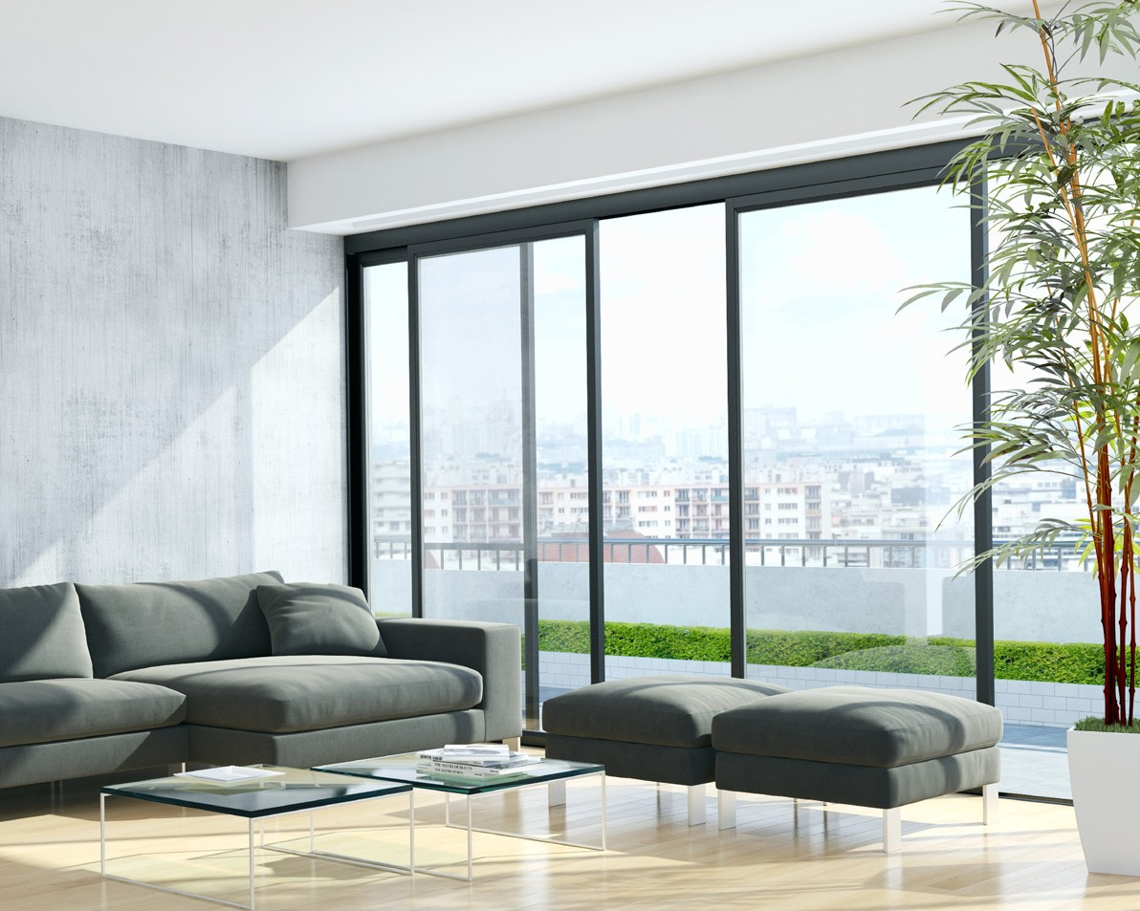

**AN PHÁT**

**P. La Khê, Q. Hà Đông, Hà Nội**

**0975265678**

NHÔM HỆ

**26** I Nhôm hệ Topal

**LỰA CHỌN**

**MÀU SẮC**

CAFE

VÂN GỖ TP55

Nhôm hệ Topal | **27**

NHÔM HỆ



**ĐẶC ĐIỂM NỔI BẬT**

* Bề rộng khung 55mm, cánh 43mm
* 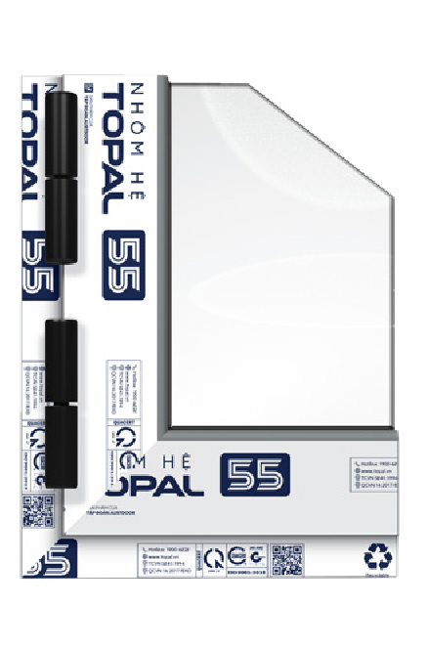Chiều dày cứa sổ 1.0mm; cửa đi 1.1mm

1 **CỬA ĐI, CỬA SỔ, VÁCH KÍNH TP55**

* Biên dạng vát cạnh, cứng cáp
* Phụ kiện rãnh K (22mm) phổ thông
* Phụ kiện đa dạng trên thị trường với nhiều mức giá
* Có gân gờ

2 **CỬA LÙA TP55**

* Độ dày nhôm 1.1mm
* Dùng 1 thanh cánh và khung bao duy nhất
* Tích hợp được với kính và hệ cửa 55 khác

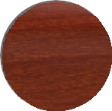

**AN PHÁT**

**ĐẠI LÝ ỦY QUYỀN NHÔM TOPAL PRO NO10-LK10-08-Khu đất DV Dọc Bún 1**

**P. La Khê, Q. Hà Đông, Hà Nội**

**0975265678**

NHÔM

HỆ THỦY LỰC

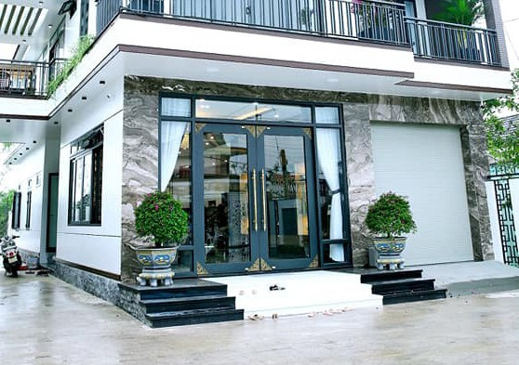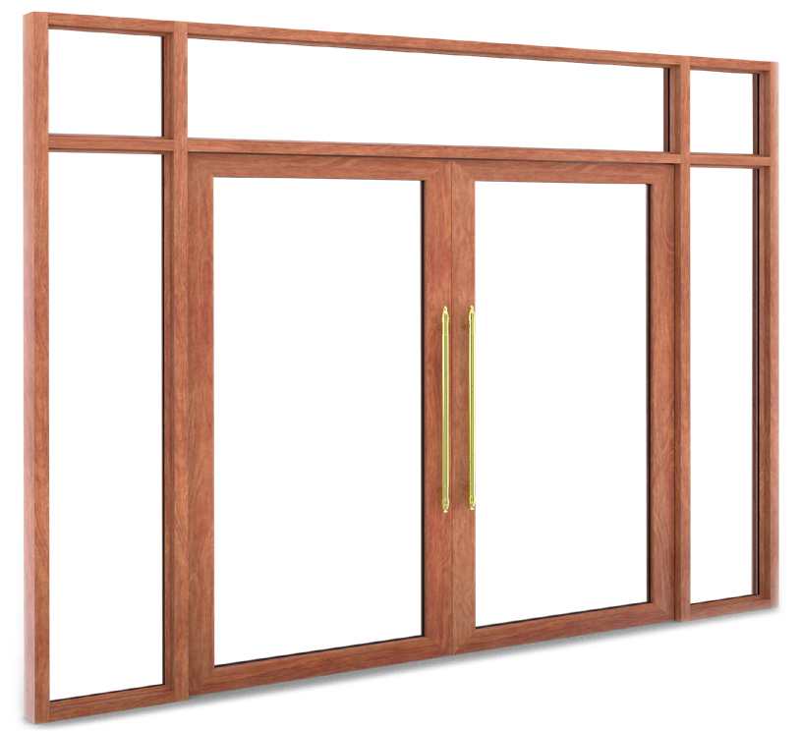

**THIẾT KẾ PHÙ HỢP VỚI CÁC CÔNG TRÌNH**

**CỬA MẶT TIỀN, CỬA ĐI KÍCH THƯỚC LỚN**

**28** I Nhôm hệ Topal

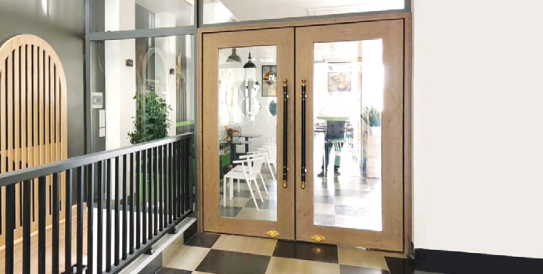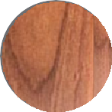

**LỰA CHỌN**

**MÀU SẮC**

TRẮNG

GHI

XÁM ĐÁ

CAFE

DECORAL

VÂN GỖ

Nhôm hệ Topal | **29**



HỆ THỦY LỰC

NHÔM

* Bề rộng khung 55mm, cánh 60mm
* Chiều dày cửa đi 2.0mm

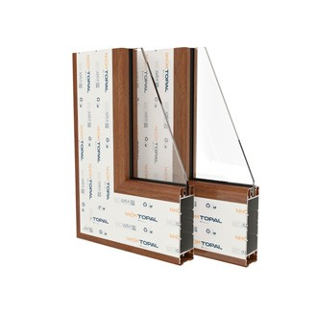

**CỬA ĐI THUỶ LỰC**

**ĐẶC ĐIỂM NỔI BẬT**

* Cửa mặt tiền, an toàn, chống chịu tốt
* Biên dạng bản to khoẻ, chắc chắn
* Làm được cửa to, kích thước giới hạn lớn
* Không có gân gờ

**AN PHÁT**

**ĐẠI LÝ ỦY QUYỀN NHÔM TOPAL PRO NO10-LK10-08-Khu đất DV Dọc Bún 1**

**P. La Khê, Q. Hà Đông, Hà Nội**

**0975265678**

NHÔM

HỆ TRƯỢT QUAY

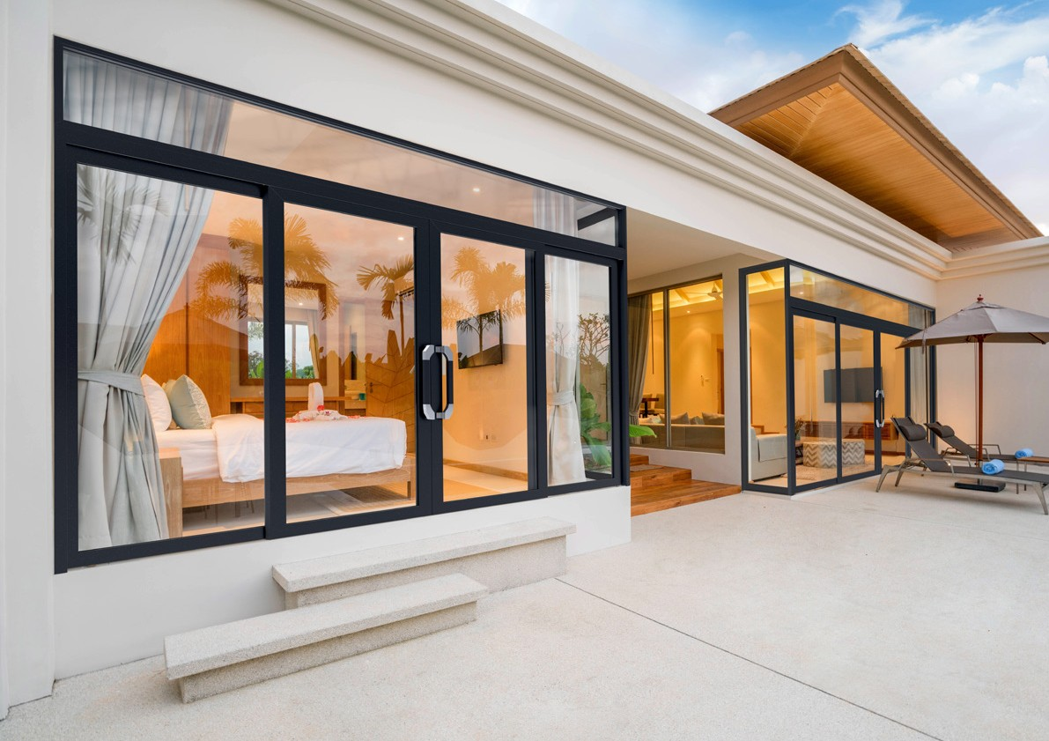

**THIẾT KẾ PHÙ HỢP VỚI CỬA MẶT TIỀN,**

**CỬA THÔNG PHÒNG, CỬA BAN CÔNG**

**30** I Nhôm hệ Topal



### HỆ TRƯỢT QUAY

NHÔM

* Độ dày nhôm trung bình 1.5mm
* Bản dày khung bao 90mm

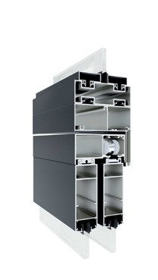

**HỆ TRƯỢT QUAY**

**ĐẶC ĐIỂM NỔI BẬT**

* Bản rộng cánh 88mm
* Biên dạng cánh bo tròn bán kính lớn, đồng dạng Topal Prima

**ĐA TÍNH NĂNG -**

**TÍCH HỢP MỞ TRƯỢT, MỞ QUAY TRÊN CÙNG 1 BỘ CỬA**

**LỰA CHỌN MÀU SẮC**

XÁM ĐÁ

GHI ÁNH KIM

MÀU VÂN GỖ

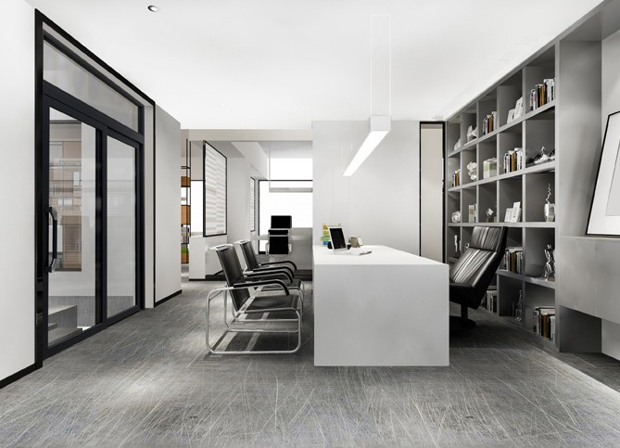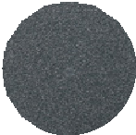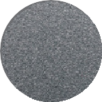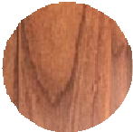

Nhôm hệ Topal | **31**

**ĐẠI LÝ ỦY QUYỀN NHÔM TOPAL PRO NO10-LK10-08-Khu đất DV Dọc Bún 1**

**AN PHÁT**

**P. La Khê, Q. Hà Đông, Hà Nội**

**0975265678**

NHÔM

HỆ MẶT DỰNG



**32** I Nhôm hệ Topal



### HỆ MẶT DỰNG

NHÔM

Phổ biến cho các tòa nhà cao tầng, các tòa nhà có thiết kế mặt ngoài là các vách thông tầng.

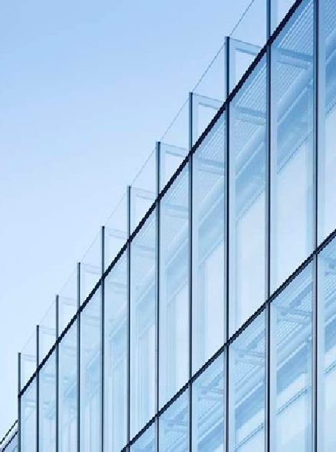Khả năng cách âm cách nhiệt, ánh sáng lan truyền rộng, kiểu

1 **MẶT DỰNG TOPAL**

**ĐẶC ĐIỂM NỔI BẬT**

-

- dáng đa dạng, kín khít, chống ngấm nước, chống gió tiêu chuẩn châu Âu

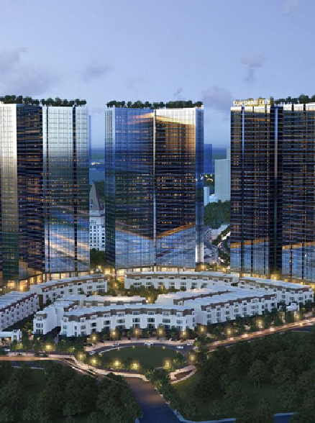

**LỰA CHỌN MÀU SẮC**

* Màu sắc độc đáo bắt mắt
* Biên dạng bản to khoẻ, chắc chắn
* Thi công dễ dàng thuận tiện

2 **MẶT DỰNG STICK (LỘ ĐỐ)**

* Có kết cấu an toàn và chống thấm tốt
* Linh hoạt trong quá trình vận chuyển, thi công và lắp đặt.

Cho phép thi công các công trình có độ phức tạp cao như bề mặt góc cạnh, không đồng nhất

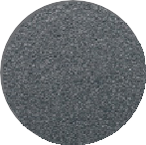

-

Bắn keo kết cấu được tiến hành tại nhà máy nên việc kiểm

soát chất lượng được đảm bảo

Thi công khung nhôm kết cấu khung chính được tiến hành

-

song song với việc bắn keo kết cấu khung phụ - kính tại nhà

máy nên đảm bảo công việc luôn được thông suốt và tiến độ

nhanh hơn

TRẮNG

GHI

XÁM ĐÁ

CAFE

Nhôm hệ Topal | **33**

3 **MẶT DỰNG SEMI-UNITIZED (GIẤU ĐỐ)**

-

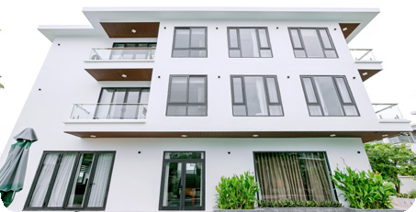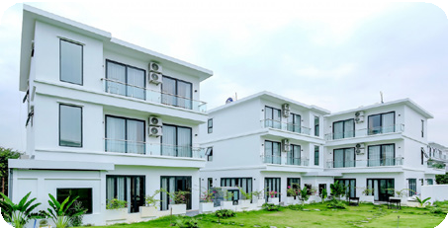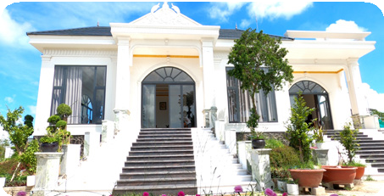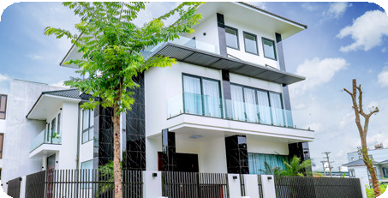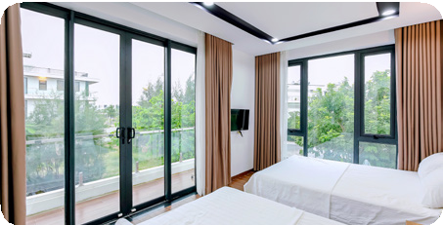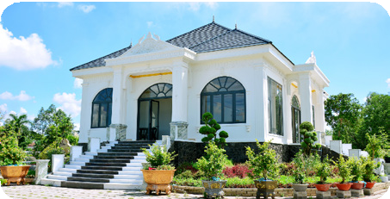

**ĐẠI LÝ ỦY QUYỀN NHÔM TOPAL PRO**

**AN PHÁT**

**NO10-LK10-08-Khu đất DV Dọc Bún 1**

**P. La Khê, Q. Hà Đông, Hà Nội**

**0975265678**

DỰ ÁN NHÀ PHỐ, BIỆT THỰ

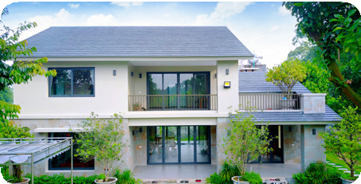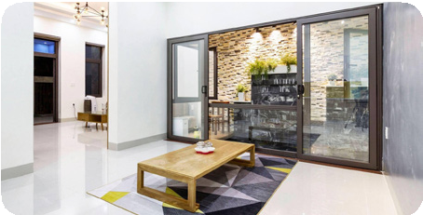

**34** I Nhôm hệ Topal

## DỰ ÁN TÒA NHÀ VĂN PHÒNG, CHUNG CƯ

TTTM Times Square - Tp. Hồ Chí Minh Khu dân cư Himlam Bình Chánh - Tp. Hồ Chí Minh

Bệnh viện đa khoa Vinmec Nha Trang - Nha Trang Trung tâm triển lãm thành phố Hồ Chí Minh

Nhà máy Kinh Đô Miền Nam - Bình Dương Khu tổ hợp thương mại chợ Vinh - Nghệ An

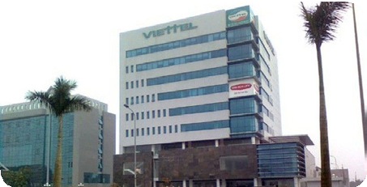 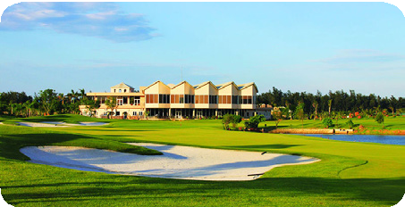

Trụ sở Viettel Hà Tĩnh - Hà Tĩnh

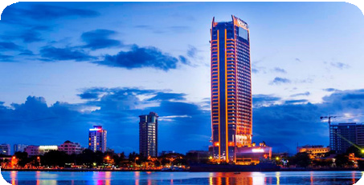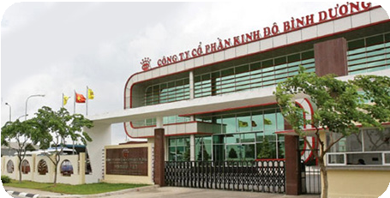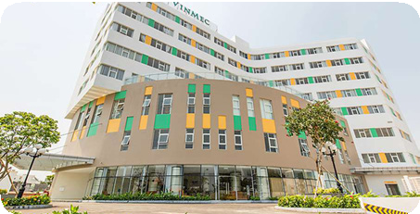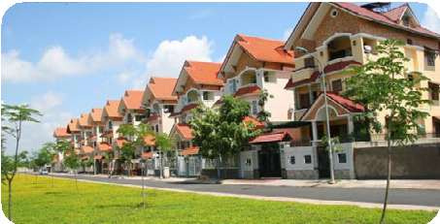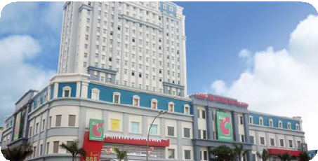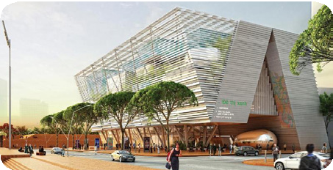

Cửa lò Golf Resort - Nghệ An

Nhôm hệ Topal | **35**

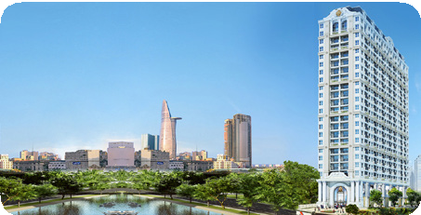 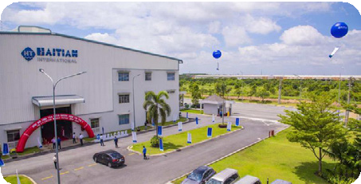

Grand Riverside

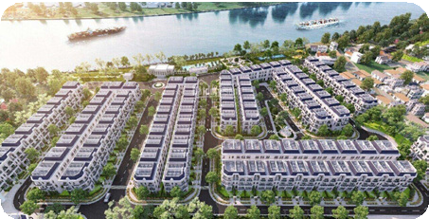

Trần Anh Riverside

Nhà máy HuaYuan Việt Nam

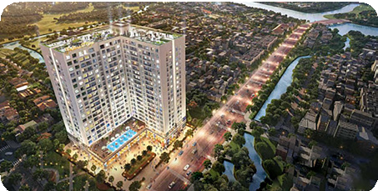

Goldora Plaza

Alma Cam Ranh Nhà máy nhựa Duy Tân

Vinpearl Nha Trang Vinhomes Hà Tĩnh

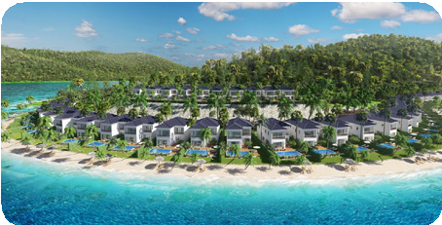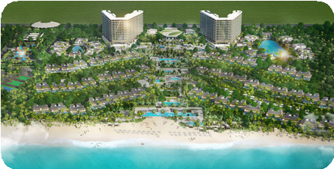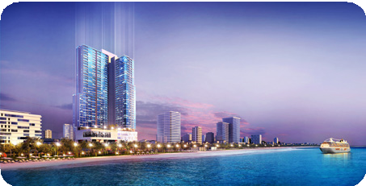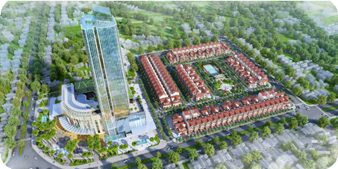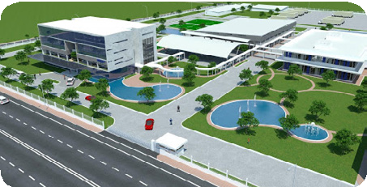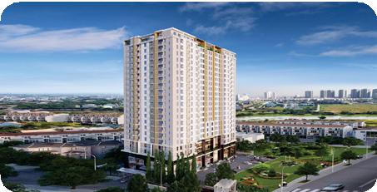

**ĐAẠI LNÝ ỦY QPUYHỀN NÁHÔMTTOPAL PRO**

**NO10-LK10-08-Khu đất DV Dọc Bún 1**

**P. La Khê, Q. Hà Đông, Hà Nội**

**0975265678**

Condotel Trần Phú - Nha Trang

**36** I Nhôm hệ Topal

De Capella

Vinpearl Resort Hạ Long Vinpearl Đà Nẵng

Vinpearl Bãi Dài Chung cư cao cấp Goldmark City

Vincom Huế Lavila Đông Sài Gòn

Cáp treo Tây Ninh

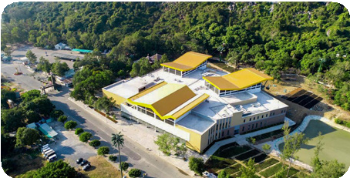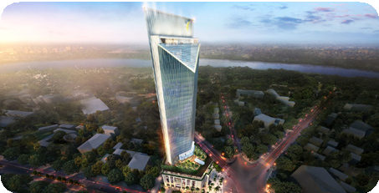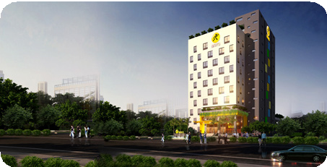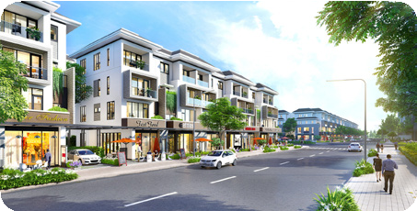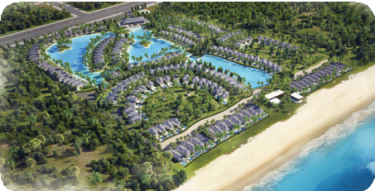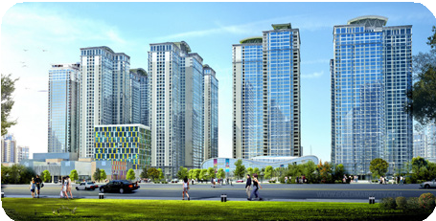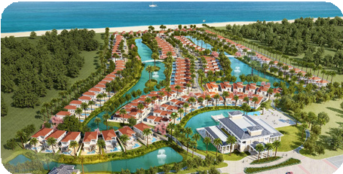

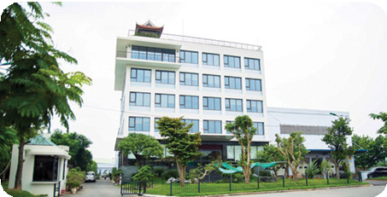

Công ty dược phẩm Đông Á

MGW Office

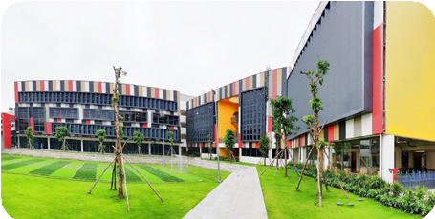

Trường song ngữ quốc tế EMASI Vạn Phúc

Nhôm hệ Topal | **37**

**ĐẠI LÝ ỦY QUYỀN NHÔM TOPAL PRO NO10-LK10-08-Khu đất DV Dọc Bún 1**

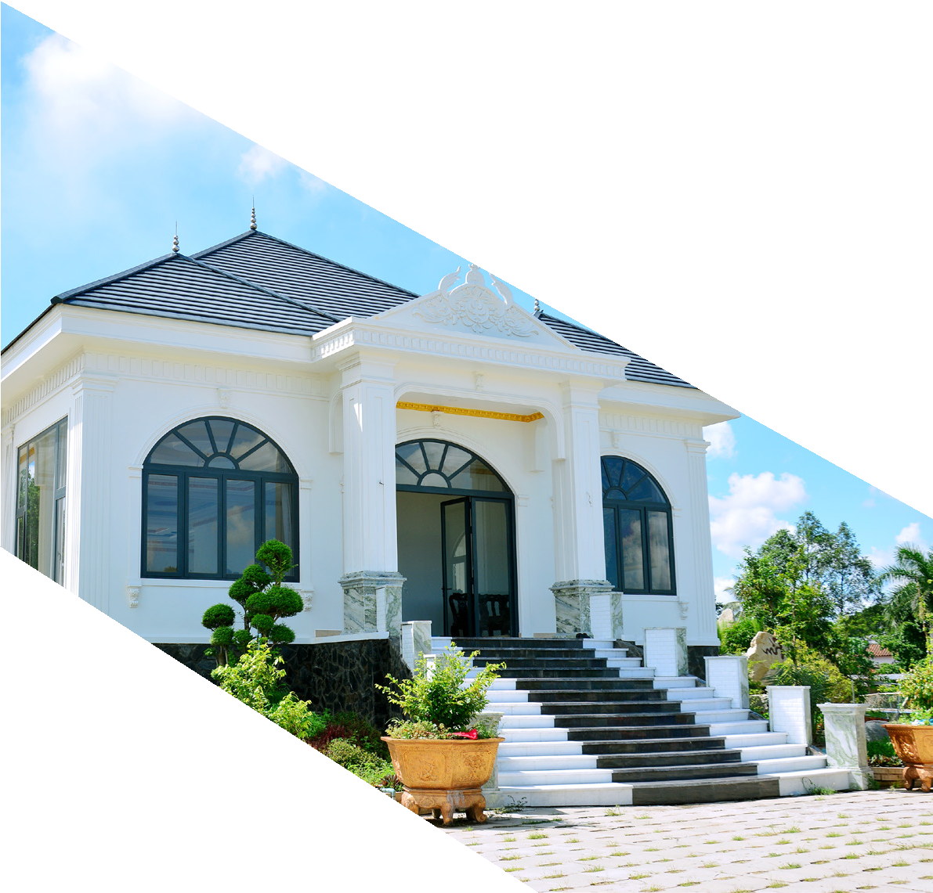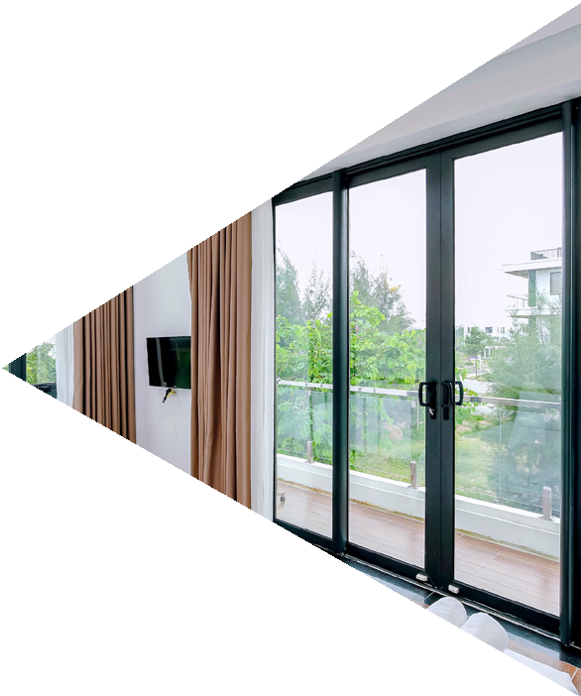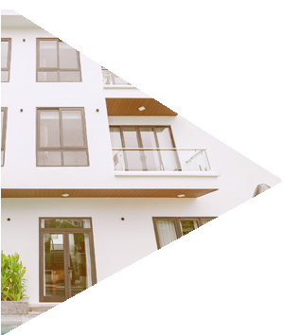

**AN PHÁT**

**P. La Khê, Q. Hà Đông, Hà Nội**

**0975265678**



**38** I Nhôm hệ Topal



 

#### @uét @R dé xem

Bang giâ Ban Ié Ci?a nhom Topal

###### Bang giâ bao gom chi phi lap *d*eat, choa bao gdm thué VAT vâ v/an chuyén.

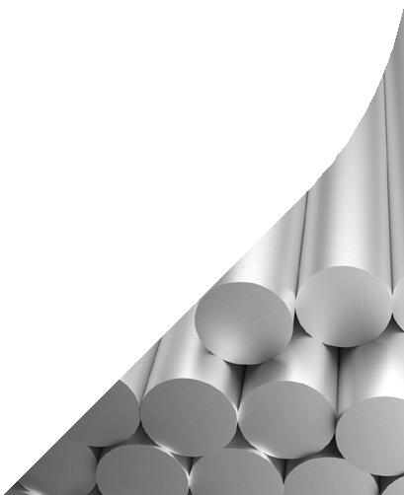

* Bang gia *dual* ap dung tñ thâng 03/2022 dén khi co bang giâ moi thay thé
* Bang giâ âp dung cho câc he eta co kich thuc›c tiéu chuân. Bang gia chi tiét co thé thay *ddi* theo kich thuoc th¿c té vâ gia nguyén vat lieu trén thai try”ong.

Nhôm hệ Topal | **39**





**TẬP ĐOÀN AUSTDOOR**

37 Lê Văn Thiêm, Thanh Xuân, Hà Nội (024) 4455 0088



**Nhà máy nhôm Topal Nhơn Trạch**

Tôn Đức Thắng, KCN Nhơn Trạch 1, Đồng Nai (025) 1356 0016



**Nhà máy nhôm Topal Hưng Yên** Phan Bôi, Dị Sử, Mỹ Hào, Hưng Yên (022) 1357 0088

**Trung tâm DVKH**



1900-6828

[cskh@austdoor.com](mailto:cskh@austdoor.com)

© 2022. Tất cả nội dung, hình ảnh trong tài liệu này thuộc bản quyền của Tập đoàn Austdoor. Nghiêm cấm sao chép dưới mọi hình thức.

**ĐẠIANLÝ ỦY QUYỀNPHÁTNHÔM TOPAL PRO NO10-LK10-08-Khu đất DV Dọc Bún 1**

**P. La Khê, Q. Hà Đông, Hà Nội**

**0975265678**



**40** I Nhôm hệ Topal



TP-PRO/01.2022